
DOCUMENTAÇÃO DO PROJETO DE SOFTWARE
Sistema de Gestão de Processos e Agenda Jurídica
Thamara Santana Advocacia e Consultoria Jurídica
Escopo · Modelagem UML · IHC e Protótipo · Projeto Conceitual, Lógico e Físico de Dados · Dicionário de Dados
Elaborado por: ________________________________
Versão 1.2 — outubro de 2026
Sumário

Observação: caso o sumário apareça vazio, clique com o botão direito sobre ele no Word e escolha “Atualizar campo”.
Histórico de revisões
Tabela 1 – Histórico de versões do documento
Versão | Data | Descrição
1.0 | 28/10/2026 | Primeira versão do sistema: login, processos, compromissos, painel e agenda.
1.1 | 28/10/2026 | Identidade visual da marca; revisão do escopo, da modelagem UML, da IHC e do projeto de dados; novas restrições no banco; diálogo de confirmação próprio e destaque de campos inválidos.
1.2 | 28/10/2026 | Arquitetura reorganizada no padrão MVC (backend e frontend) e criação de 79 testes unitários (capítulo 5).

1. Escopo e ideia do projeto

1.1 Contexto e problema
O escritório Thamara Santana Advocacia e Consultoria Jurídica é conduzido por uma advogada autônoma que acompanha processos em diferentes áreas do Direito (cível, consumidor, trabalhista, família, previdenciário, entre outras). O controle de audiências, prazos de recursos, manifestações e despachos era feito em agendas de papel, planilhas e lembretes no celular, o que dispersa a informação e aumenta o risco de perda de prazos processuais — um dos erros mais graves na advocacia.
O projeto propõe um sistema web simples, bonito e fácil de usar, que reúna em um único lugar os processos do escritório e todos os compromissos ligados a eles, com destaque visual para o que é de hoje, o que está próximo e o que está atrasado.

1.2 Objetivos
Objetivo geral: oferecer à advogada uma ferramenta pessoal de gestão de processos e agenda jurídica, segura (com login), rodando localmente no próprio computador.
Objetivos específicos:
- Cadastrar, editar, pesquisar e excluir processos, com cliente, parte contrária, vara/tribunal, área e situação.
- Registrar compromissos de quatro tipos — audiência, recurso, manifestação e despacho — vinculados ou não a um processo.
- Exibir um painel diário com compromissos de hoje, dos próximos 7 dias e atrasados.
- Oferecer uma agenda com calendário mensal e filtros por período e por tipo.
- Permitir marcar compromissos como concluídos (e reabri-los) com um clique.
- Proteger os dados com autenticação por e-mail e senha (senha criptografada e sessão por token).

1.3 Escopo do produto
Tabela 2 – Delimitação do escopo
Dentro do escopo (versão 1.1) | Fora do escopo (evoluções futuras)
Cadastro de conta e login com e-mail/senha | Recuperação de senha por e-mail
Cadastro e pesquisa de processos | Integração com tribunais (PJe, e-SAJ, Projudi) e leitura automática de intimações
Compromissos: audiência, recurso, manifestação, despacho | Cálculo automático de prazos em dias úteis e feriados
Painel do dia, agenda com calendário e filtros | Notificações por e-mail/WhatsApp e lembretes push
Conclusão/reabertura de compromissos | Controle financeiro (honorários, custas)
Uso local (computador da advogada) com banco SQLite | Hospedagem em nuvem e acesso multiusuário/equipe
Interface responsiva (computador e celular no navegador) | Aplicativo mobile nativo (Android/iOS)

1.4 Partes interessadas e perfil do usuário
Tabela 3 – Partes interessadas
Parte interessada | Papel | Interesse principal
Advogada (Thamara Santana) | Usuária final | Não perder prazos; visão rápida do dia; registrar compromissos em segundos.
Desenvolvedor | Construção e manutenção | Código simples, organizado e fácil de evoluir (Angular + Node).
Clientes do escritório | Beneficiários indiretos | Processos acompanhados com pontualidade.

Perfil da usuária: profissional do Direito, usuária frequente de computador e celular, sem conhecimento técnico de informática; usa o sistema várias vezes ao dia, em sessões curtas; precisa de leitura rápida (o que fazer hoje?) e de entrada de dados ágil.

1.5 Requisitos funcionais
Tabela 4 – Requisitos funcionais
ID | Requisito | Prioridade | Caso de uso
RF01 | Permitir criar conta com nome, e-mail e senha (mínimo 6 caracteres). | Alta | UC01
RF02 | Permitir entrar no sistema com e-mail e senha. | Alta | UC02
RF03 | Permitir sair do sistema e encerrar a sessão automaticamente quando o token expirar (7 dias). | Alta | UC03 / UC11
RF04 | Exibir painel com totais de hoje, próximos 7 dias, atrasados, processos ativos e concluídos no mês. | Alta | UC04
RF05 | Cadastrar, editar e excluir processos. | Alta | UC05
RF06 | Pesquisar processos por número, cliente, parte, vara ou área e filtrar por situação. | Média | UC06
RF07 | Exibir ficha do processo com seus compromissos pendentes e concluídos. | Alta | UC07
RF08 | Cadastrar, editar e excluir compromissos dos tipos audiência, recurso, manifestação e despacho. | Alta | UC08
RF09 | Vincular (opcionalmente) um compromisso a um processo. | Alta | UC12
RF10 | Exibir agenda com calendário mensal, indicando por cor os tipos de compromisso de cada dia. | Média | UC09
RF11 | Filtrar a agenda por período (próximos, atrasados, concluídos, todos), por dia e por tipo. | Média | UC09
RF12 | Marcar compromisso como concluído e reabri-lo, registrando a data de conclusão. | Alta | UC10
RF13 | Sinalizar compromissos atrasados (pendentes com data passada) com a quantidade de dias. | Alta | UC04 / UC09
RF14 | Pedir confirmação antes de excluir processos e compromissos. | Alta | UC05 / UC08

1.6 Requisitos não funcionais
Tabela 5 – Requisitos não funcionais
ID | Categoria | Requisito
RNF01 | Segurança | Senhas armazenadas apenas como hash bcrypt (custo 10); nunca em texto puro.
RNF02 | Segurança | Rotas de dados protegidas por token JWT; cada usuária só acessa os próprios registros (filtro por usuario_id em todas as consultas).
RNF03 | Usabilidade | Qualquer compromisso deve ser cadastrado em até 3 cliques a partir de qualquer tela (botão “Novo compromisso” sempre visível).
RNF04 | Usabilidade | Interface em português do Brasil, datas no formato brasileiro e mensagens de erro claras, sem termos técnicos.
RNF05 | Responsividade | Layout adaptado a telas a partir de 360 px de largura (menu inferior no celular).
RNF06 | Desempenho | Respostas da API em menos de 300 ms para até 10 mil compromissos (índices no banco).
RNF07 | Portabilidade | Execução local em Windows, macOS ou Linux com Node.js 22.13+ (SQLite embutido no Node, sem instalação de servidor de banco).
RNF08 | Manutenibilidade | Código em TypeScript organizado no padrão MVC: Models, Views e Controllers separados no backend; componentes (Controller), templates (View) e lógica/serviços (Model) no frontend.
RNF09 | Confiabilidade | Integridade garantida no banco por chaves estrangeiras, CHECKs e índice único; backup por cópia do arquivo agenda.db.
RNF10 | Testabilidade | Regras de negócio cobertas por testes unitários automatizados (npm test), executados em banco SQLite em memória.

1.7 Regras de negócio
Tabela 6 – Regras de negócio
ID | Regra
RN01 | O e-mail é único no sistema (sem diferenciar maiúsculas/minúsculas).
RN02 | Uma mesma usuária não pode cadastrar dois processos com o mesmo número.
RN03 | Todo compromisso tem tipo (audiência, recurso, manifestação ou despacho), título e data; hora, local e anotações são opcionais.
RN04 | Um compromisso pode existir sem processo (ex.: reunião de captação), mas, se vinculado, o processo deve pertencer à mesma usuária.
RN05 | Um compromisso pendente com data anterior a hoje é considerado atrasado (estado derivado, não armazenado).
RN06 | Ao excluir um processo, todos os compromissos vinculados a ele são excluídos (exclusão em cascata), após confirmação.
RN07 | Ao concluir um compromisso registra-se a data/hora de conclusão; ao reabrir, essa data é apagada.
RN08 | A situação de um processo pode ser: ativo, suspenso, arquivado ou encerrado. Apenas processos ativos entram no indicador do painel.
RN09 | A sessão expira em 7 dias; após isso a usuária deve entrar novamente.

1.8 Tecnologias e arquitetura
Tabela 7 – Tecnologias adotadas
Camada | Tecnologia | Justificativa
Frontend | Angular 20 (standalone components, signals, zoneless), TypeScript, SCSS | Framework robusto, tipado, com roteamento, formulários e HTTP integrados.
Backend | Node.js 22.13+/24, Express 5, TypeScript (tsx) | API REST leve, mesma linguagem do frontend.
Banco de dados | SQLite (módulo nativo node:sqlite) | Banco em arquivo único, sem servidor, ideal para uso pessoal e local.
Segurança | bcryptjs, jsonwebtoken (JWT), CORS | Hash de senha e autenticação sem estado.
Ferramentas | VS Code, npm, concurrently, Prettier | Um comando sobe API e site juntos (npm run dev).

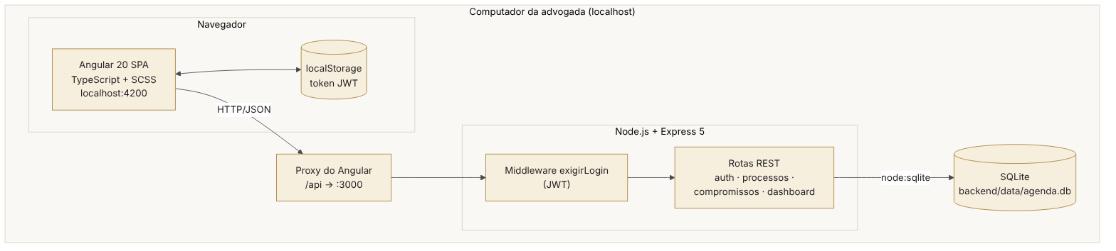
Figura 1 – Arquitetura da solução (execução local)
Internamente, backend e frontend seguem o padrão MVC (Model-View-Controller), detalhado no capítulo 5. A aplicação segue a arquitetura cliente-servidor em três camadas: a interface Angular (SPA) roda no navegador e conversa com a API Express por HTTP/JSON; a API aplica as regras de negócio, valida o token e acessa o banco SQLite. Em desenvolvimento, o servidor do Angular encaminha as chamadas /api para a porta 3000 (proxy), evitando problemas de CORS.

1.9 Adequações realizadas no escopo
Ao revisar a ideia inicial frente ao que foi implementado, foram feitas as seguintes adequações para deixar o escopo claro, mensurável e pronto para execução:
Tabela 8 – Adequações do escopo
# | Situação encontrada | Adequação
1 | Ideia descrita de forma genérica (“gerenciador de processos e agenda”). | Escopo delimitado em requisitos numerados (RF, RNF, RN) rastreáveis até os casos de uso.
2 | Nome provisório (“Pauta”) sem relação com a marca. | Produto alinhado à identidade do escritório (logo dourada, paleta grafite e ouro).
3 | “Prazos” citados junto com os tipos de compromisso. | Prazo tratado como atributo (data/hora) de qualquer compromisso; atraso tornou-se estado derivado (RN05).
4 | Exclusão de processo sem regra definida para os compromissos. | Definida exclusão em cascata com confirmação explícita (RN06, RF14).
5 | Indicador “concluídos no mês” usava a data do compromisso. | Criado o atributo concluido_em; o indicador passa a usar a data real de conclusão (RN07).
6 | Números de processo podiam ser duplicados. | Regra RN02 e índice único (usuario_id, numero) no banco.
7 | Itens desejáveis sem prazo (integração com tribunais, notificações). | Movidos para “fora do escopo / evoluções futuras”, evitando atraso na entrega.

1.10 Preparação para a execução

Ambiente e passos de execução
- Instalar Node.js 24 LTS (ou 22.13+) e o VS Code.
- Abrir a pasta “Projeto Advocacia” no VS Code e, no terminal, executar npm run instalar (uma única vez).
- Executar npm run dev: a API sobe em http://localhost:3000 e o site em http://localhost:4200.
- Na primeira vez, criar a conta pela tela “Criar conta”. O banco backend/data/agenda.db é criado automaticamente.

Plano de execução (marcos)
Tabela 9 – Marcos do projeto
Marco | Entregas | Situação
M1 – Fundação | Estrutura Angular + Express, banco SQLite, login/cadastro com JWT | Concluído
M2 – Processos | CRUD de processos, pesquisa, ficha do processo | Concluído
M3 – Compromissos | CRUD de compromissos, conclusão/reabertura, vínculo a processo | Concluído
M4 – Painel e agenda | Indicadores do dia, calendário mensal, filtros | Concluído
M5 – Identidade e IHC | Marca, diálogo de confirmação, validação visual de campos, responsividade | Concluído (v1.1)
M5.1 – MVC e testes | Reorganização em Model-View-Controller e 79 testes unitários | Concluído (v1.2)
M6 – Testes com a usuária | Teste de usabilidade com tarefas reais (cadastrar audiência, achar atrasados) | Próxima etapa
M7 – Evoluções | Recuperação de senha, lembretes, prazos em dias úteis, backup automático | Planejado

Critérios de aceite
- Cadastrar um processo e uma audiência vinculada em menos de 1 minuto.
- Ao abrir o sistema, a usuária identifica imediatamente os compromissos de hoje e os atrasados.
- Nenhuma rota de dados responde sem token válido; dados de uma conta não aparecem para outra.
- O sistema funciona em navegador de computador e de celular sem barra de rolagem horizontal.

2. Modelagem da solução em UML
Esta seção apresenta os diagramas UML revisados a partir do código implementado. Todos os nomes de classes, atributos, rotas e mensagens correspondem aos utilizados no sistema, garantindo rastreabilidade entre modelo e implementação.

2.1 Diagrama de casos de uso
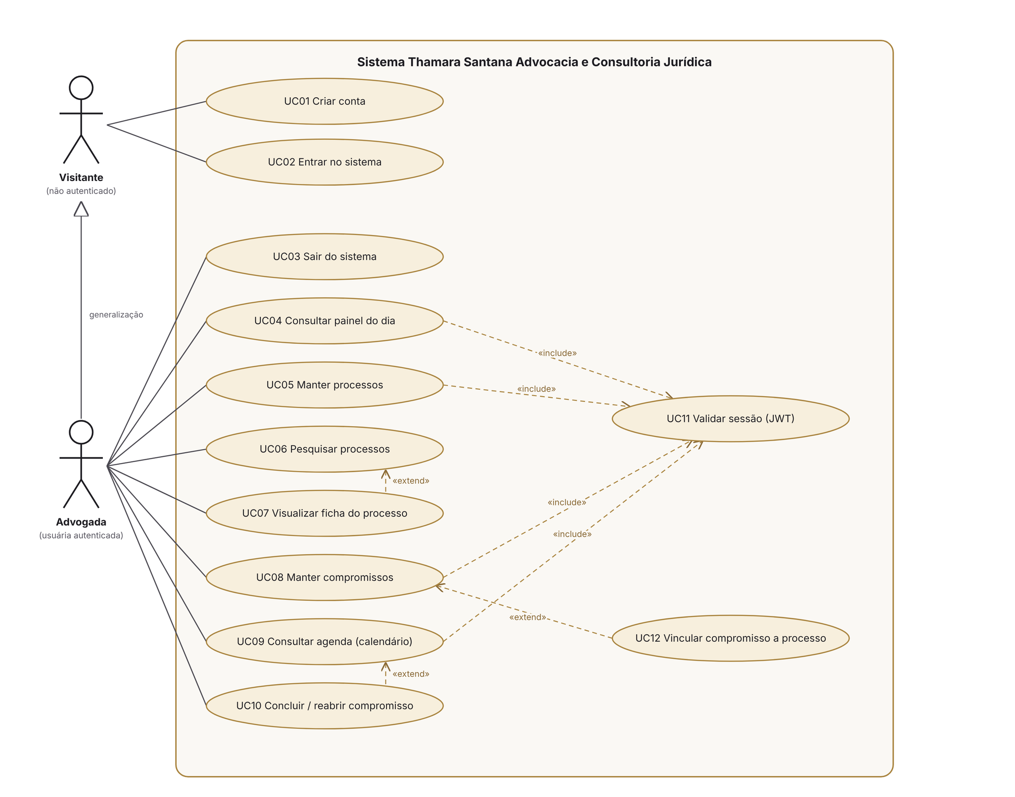
Figura 2 – Diagrama de casos de uso
Tabela 10 – Atores
Ator | Descrição
Visitante | Pessoa ainda não autenticada. Pode apenas criar conta ou entrar no sistema.
Advogada | Usuária autenticada (especialização de Visitante). Gerencia processos, compromissos e agenda.

Tabela 11 – Resumo dos casos de uso
ID | Caso de uso | Ator | Descrição
UC01 | Criar conta | Visitante | Cadastra nome, e-mail e senha e já inicia a sessão.
UC02 | Entrar no sistema | Visitante | Autentica com e-mail e senha e recebe um token JWT.
UC03 | Sair do sistema | Advogada | Encerra a sessão e apaga o token do navegador.
UC04 | Consultar painel do dia | Advogada | Vê indicadores, compromissos de hoje, próximos e atrasados.
UC05 | Manter processos | Advogada | Cadastra, edita e exclui processos.
UC06 | Pesquisar processos | Advogada | Busca por texto e filtra por situação.
UC07 | Visualizar ficha do processo | Advogada | Estende UC06: abre os dados e compromissos do processo.
UC08 | Manter compromissos | Advogada | Cadastra, edita e exclui audiências, recursos, manifestações e despachos.
UC09 | Consultar agenda | Advogada | Calendário mensal com filtros por período, dia e tipo.
UC10 | Concluir / reabrir compromisso | Advogada | Estende UC09 (e o painel): alterna o status do compromisso.
UC11 | Validar sessão (JWT) | — | Incluído pelos casos de uso protegidos; verifica o token em cada requisição.
UC12 | Vincular compromisso a processo | — | Estende UC08 quando a usuária escolhe um processo.

Especificação – UC02 Entrar no sistema
Tabela 12 – Especificação do caso de uso UC02
Item | Descrição
Ator principal | Visitante
Pré-condição | Possuir conta cadastrada.
Pós-condição | Token JWT salvo no navegador; Painel do dia exibido.
Fluxo principal | 1. A usuária acessa /entrar.  2. Informa e-mail e senha e clica em “Entrar”.  3. O sistema valida o preenchimento.  4. A API localiza o usuário e compara a senha com o hash.  5. A API gera o token (7 dias) e devolve os dados do usuário.  6. O sistema salva a sessão e abre o Painel do dia.
Fluxo alternativo A1 | Passo 3 – campos vazios: exibe “Preencha e-mail e senha.” e retorna ao passo 2.
Fluxo de exceção E1 | Passo 4 – credenciais inválidas: exibe “E-mail ou senha incorretos.”.
Fluxo de exceção E2 | API indisponível: exibe “Não foi possível conectar ao servidor. A API está rodando?”.
Regras | RN01, RN09 · RNF01, RNF02

Especificação – UC08 Manter compromissos (inclusão)
Tabela 13 – Especificação do caso de uso UC08
Item | Descrição
Ator principal | Advogada
Pré-condição | Sessão válida (UC11).
Pós-condição | Compromisso gravado; painel, agenda e ficha do processo atualizados automaticamente.
Fluxo principal | 1. A usuária clica em “Novo compromisso” (menu, painel, agenda ou ficha do processo).  2. Escolhe o tipo (audiência, recurso, manifestação ou despacho).  3. Informa título e data (obrigatórios) e, opcionalmente, processo, hora, local, prioridade e anotações.  4. Clica em “Salvar”.  5. O sistema valida os dados no navegador e na API.  6. A API grava o compromisso e o sistema exibe o aviso “Compromisso criado”.
Fluxo alternativo A1 | Passo 1 a partir da ficha do processo: o campo Processo já vem preenchido (UC12).
Fluxo alternativo A2 | Passo 1 a partir de um dia selecionado na agenda: a data já vem preenchida.
Fluxo de exceção E1 | Título vazio: destaca o campo em vermelho e exibe “Dê um título ao compromisso.”.
Fluxo de exceção E2 | Processo de outra conta: API responde “Processo não encontrado.”.
Fluxo de exceção E3 | Sessão expirada: a sessão é encerrada e a usuária volta para /entrar.
Edição / exclusão | Clique no compromisso abre o mesmo formulário em modo edição; o ícone de lixeira pede confirmação antes de excluir.
Regras | RN03, RN04, RN05 · RF08, RF09, RF14

2.2 Diagrama de classes de domínio
Representa os conceitos do negócio e suas responsabilidades. As enumerações explicitam os domínios de valores aceitos, e a composição entre Processo e Compromisso representa a regra de exclusão em cascata (RN06), com multiplicidade 0..1 no lado do processo porque o vínculo é opcional (RN04).
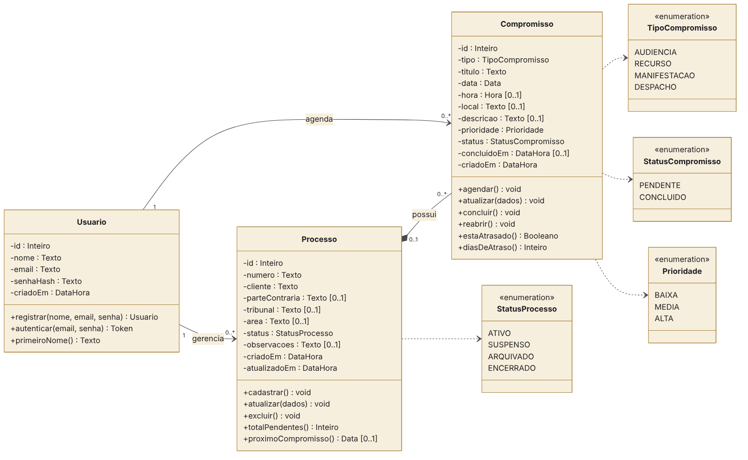
Figura 3 – Diagrama de classes de domínio

2.3 Diagrama de classes de projeto (MVC do backend)
Mostra como o domínio foi distribuído na implementação seguindo o padrão MVC: os Controllers recebem as requisições, os Models concentram regras de negócio e SQL, e as Views definem o formato do JSON devolvido. O middleware exigirLogin protege os controllers que exigem sessão.
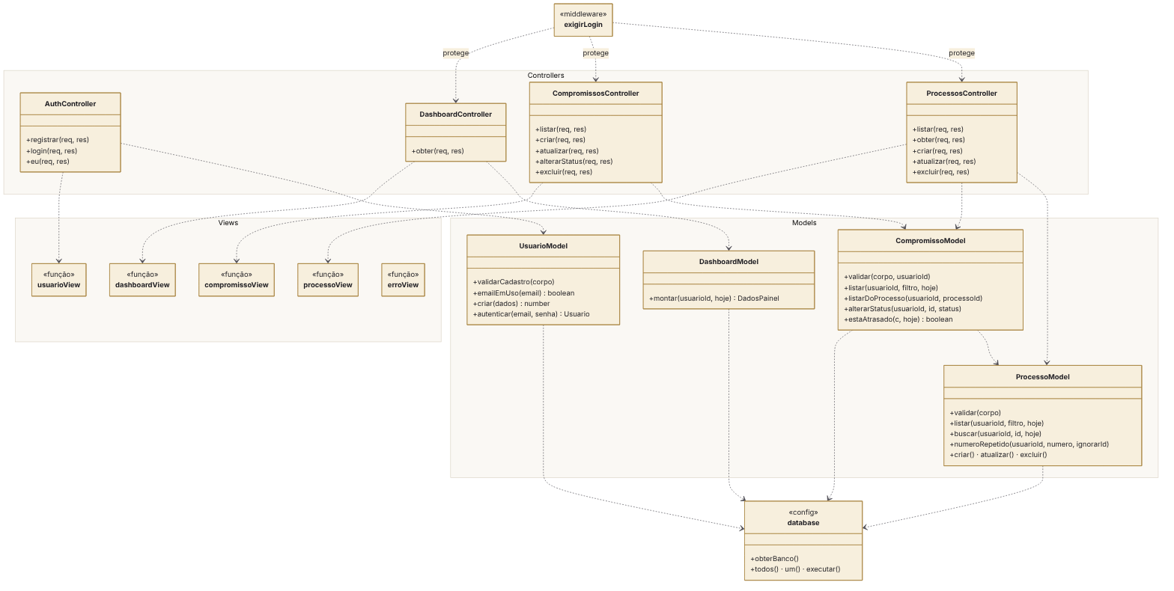
Figura 4 – Diagrama de classes de projeto – Controllers, Models e Views

2.4 Diagramas de sequência
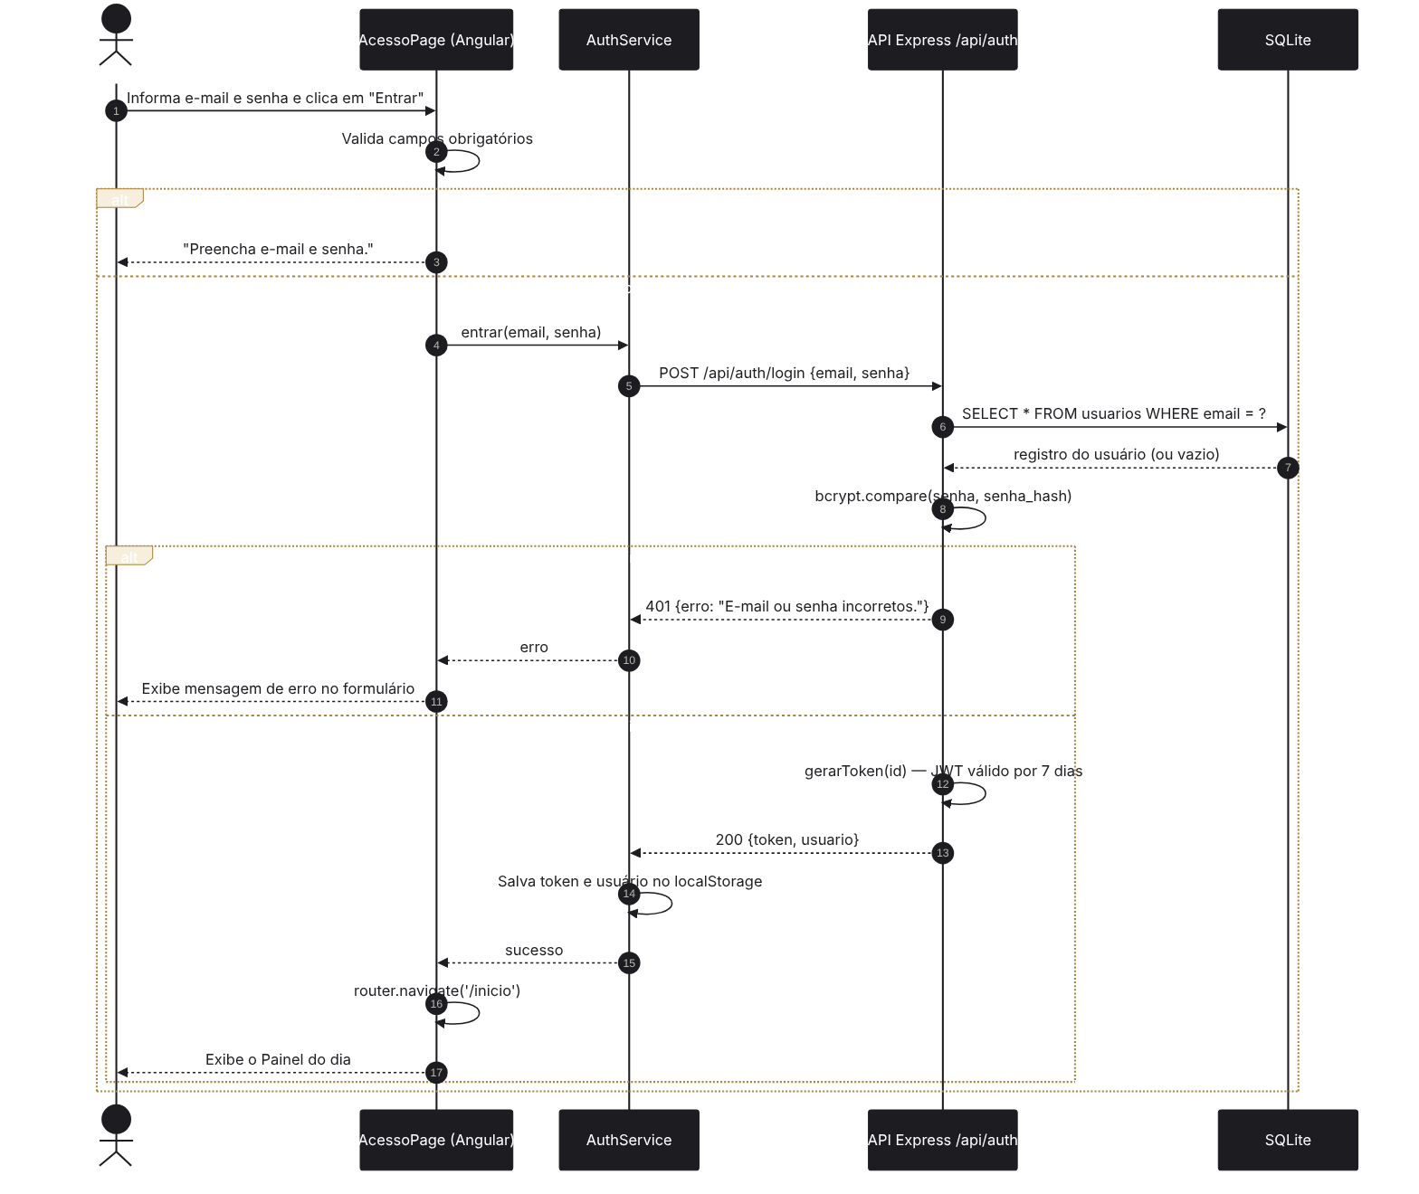
Figura 5 – Sequência – UC02 Entrar no sistema
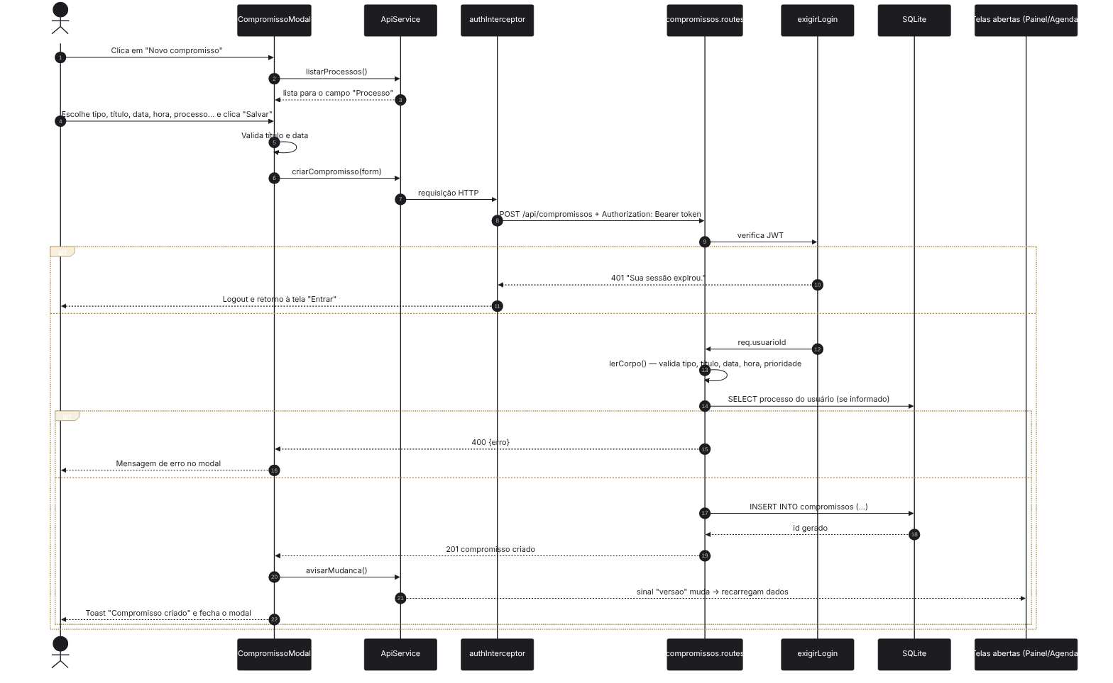
Figura 6 – Sequência – UC08 Cadastrar compromisso
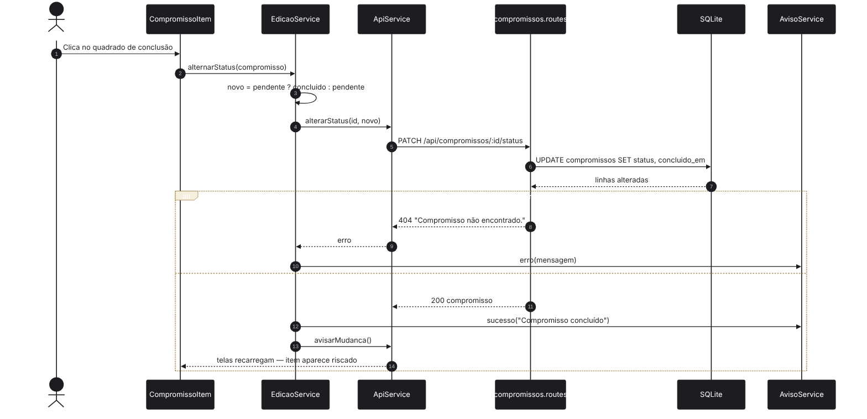
Figura 7 – Sequência – UC10 Concluir compromisso

2.5 Diagramas de atividades
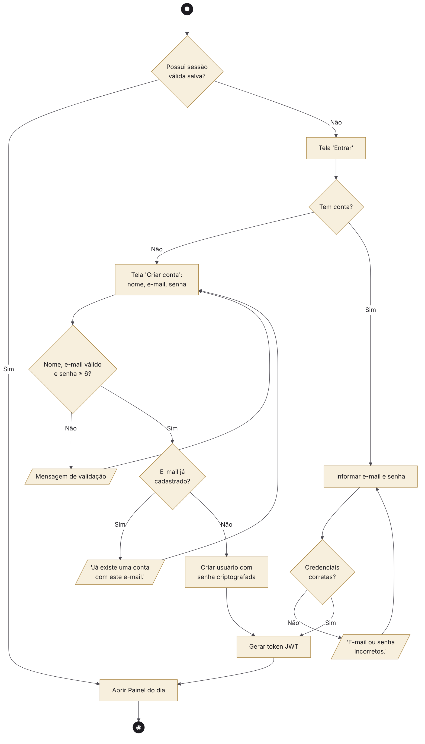
Figura 8 – Atividades – acesso ao sistema (login e criação de conta)
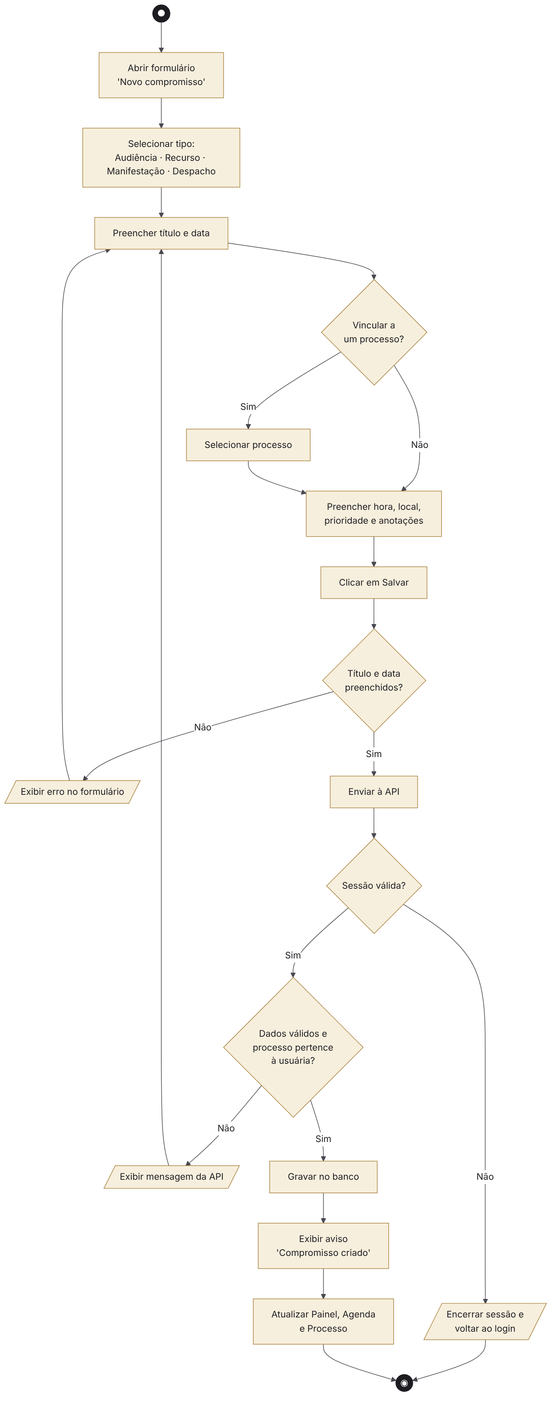
Figura 9 – Atividades – registrar compromisso

2.6 Diagramas de máquina de estados
O compromisso possui apenas dois estados persistidos (pendente e concluído). “Atrasado” é um subestado de Pendente calculado a partir da data, o que evita inconsistências no banco.
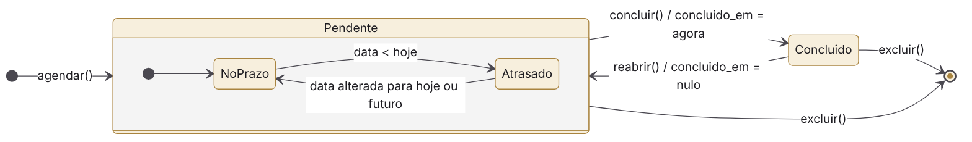
Figura 10 – Estados do Compromisso
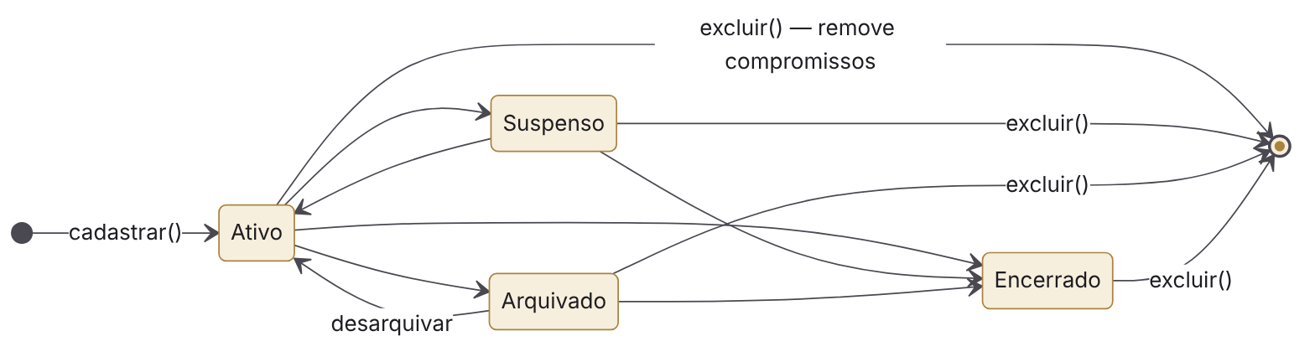
Figura 11 – Estados do Processo (situação)

2.7 Revisão da modelagem: melhorias para acurácia
A revisão comparou cada diagrama com o comportamento real do sistema. As alterações abaixo foram aplicadas nos modelos e, quando necessário, também no código:
Tabela 14 – Melhorias e correções na modelagem
# | Diagrama | Problema identificado | Melhoria aplicada
1 | Casos de uso | Login aparecia como passo de todos os casos de uso, poluindo o diagrama. | Criado UC11 Validar sessão com «include»; Advogada como especialização de Visitante.
2 | Casos de uso | Vínculo com processo e conclusão estavam “escondidos” dentro de outros casos. | Explicitados UC12 e UC10 como «extend» com pontos de extensão claros.
3 | Classes | Associação Processo–Compromisso como 1..*, contrariando o vínculo opcional. | Multiplicidade corrigida para 0..1 — 0..* e composição para refletir a cascata.
4 | Classes | Tipos, status e prioridades como texto livre. | Modelados como enumerações (TipoCompromisso, StatusCompromisso, Prioridade, StatusProcesso).
5 | Classes / dados | Faltava registrar quando um compromisso foi concluído. | Atributo concluidoEm adicionado (modelo, banco e API).
6 | Estados | “Atrasado” tratado como status gravado. | Atrasado passou a subestado derivado de Pendente (sem coluna no banco).
7 | Sequência | Diagramas não mostravam falhas de autenticação e validação. | Incluídos fragmentos alt para token inválido, dados inválidos e credenciais erradas.
8 | Atividades | Fluxo de compromisso sem retorno após erro. | Incluídos desvios de retorno ao preenchimento e fim por sessão expirada.
9 | Projeto | Não havia visão das camadas reais (serviços e rotas). | Criado diagrama de classes de projeto separado do domínio.
10 | Projeto | Rotas acumulavam validação, SQL e formatação da resposta. | Separação em Model, View e Controller (v1.2), refletida no diagrama de classes de projeto.

3. Interface Humano-Computador (IHC)

3.1 Princípios e heurísticas aplicadas
O projeto de interface foi guiado pelas 10 heurísticas de usabilidade de Jakob Nielsen e por princípios de design centrado no usuário. A tabela mostra como cada heurística aparece no sistema:
Tabela 15 – Heurísticas de Nielsen no sistema
Heurística | Como foi atendida
1. Visibilidade do status do sistema | Botões mostram “Salvando...”/“Aguarde...”; avisos (toasts) confirmam cada ação; telas exibem “Carregando...”.
2. Correspondência com o mundo real | Vocabulário jurídico (audiência, recurso, manifestação, despacho, vara, parte contrária); datas como “Hoje”, “Amanhã”.
3. Controle e liberdade do usuário | Modais fecham com Esc, clique fora ou “Cancelar”; concluir pode ser desfeito (reabrir).
4. Consistência e padrões | Mesmo componente de item de agenda em todas as telas; cores fixas por tipo de compromisso.
5. Prevenção de erros | Campos obrigatórios mínimos, seleção de tipo por botões, datas por seletor, confirmação antes de excluir.
6. Reconhecer em vez de lembrar | Ícones + rótulos; lista de processos no formulário; sugestões de área do Direito.
7. Flexibilidade e eficiência | “Novo compromisso” sempre visível; atalhos a partir do dia do calendário e da ficha do processo (campos pré-preenchidos).
8. Estética e design minimalista | Layout limpo, hierarquia tipográfica clara, informações secundárias em cinza.
9. Ajudar a reconhecer e corrigir erros | Mensagens em português simples, perto do campo, com o campo destacado em vermelho.
10. Ajuda e documentação | Estados vazios explicam o que fazer (“Cadastre seus processos para vincular audiências...”); README com passo a passo.

3.2 Identidade visual
A interface adota a identidade do escritório: monograma “TS” com balança e nome em dourado sobre fundo grafite, transmitindo sobriedade, confiança e elegância.
Tabela 16 – Paleta de cores
Token | Cor | Uso
--tinta / --primaria | #1D1C21 (grafite) | Menu lateral, botões principais, títulos
--dourado / --dourado-claro | #A9843F / #D6B46C | Marca, destaques, botão “Novo compromisso”
--fundo / --superficie | #F6F4EF / #FFFFFF | Fundo das páginas e cartões
--cor-audiencia | #4C5BD4 (azul-violeta) | Audiências
--cor-recurso | #C4761B (âmbar) | Recursos
--cor-manifestacao | #1D8781 (verde-petróleo) | Manifestações
--cor-despacho | #B0457A (vinho-rosado) | Despachos
--perigo / --sucesso | #C0463E / #2F7D5B | Erros, atrasos, exclusão / conclusão

Tipografia: Cinzel (nome da marca, em caixa-alta, como na logo), Fraunces (títulos, serifada e elegante), Manrope (textos e formulários, alta legibilidade) e JetBrains Mono (números de processo, que precisam ser lidos dígito a dígito). Iconografia: ícones de traço fino desenhados em SVG, um por tipo de compromisso (martelo, seta, documento, carimbo). Acessibilidade: a cor nunca é a única pista — todo tipo traz também ícone e nome; contraste de textos acima de 4,5:1; botões com rótulo ou título (tooltip).

3.3 Mapa de navegação
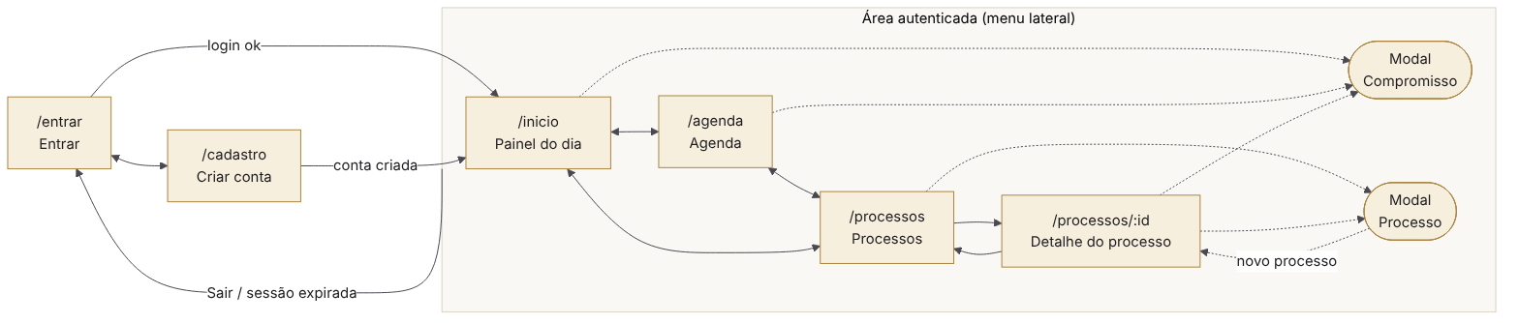
Figura 12 – Mapa de navegação entre telas e modais

3.4 Mapa conceitual
O mapa conceitual organiza os conceitos do domínio jurídico tratados pelo sistema e as relações entre eles, servindo de base tanto para a interface quanto para o modelo de dados.
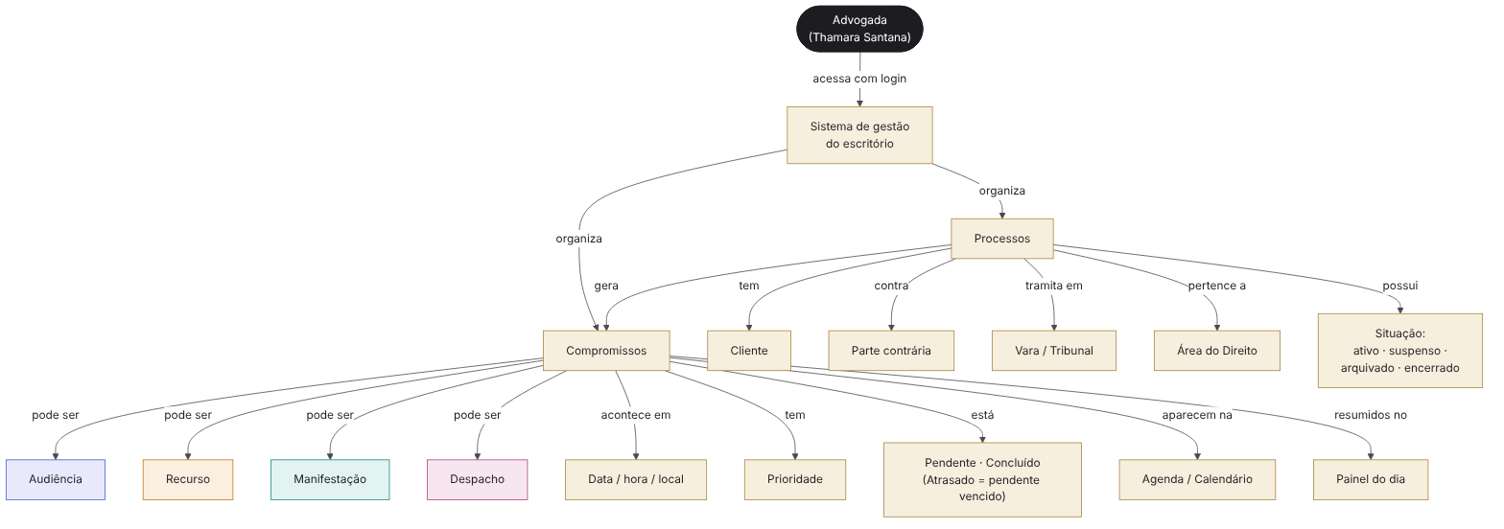
Figura 13 – Mapa conceitual do sistema

3.5 Protótipo das telas
O protótipo de alta fidelidade abaixo foi gerado a partir das próprias folhas de estilo do sistema, com dados fictícios, e reflete fielmente as telas implementadas.

Tela “Entrar”
Primeira tela. À esquerda, a identidade do escritório; à direita, o formulário com opção de mostrar a senha e link para criar conta.
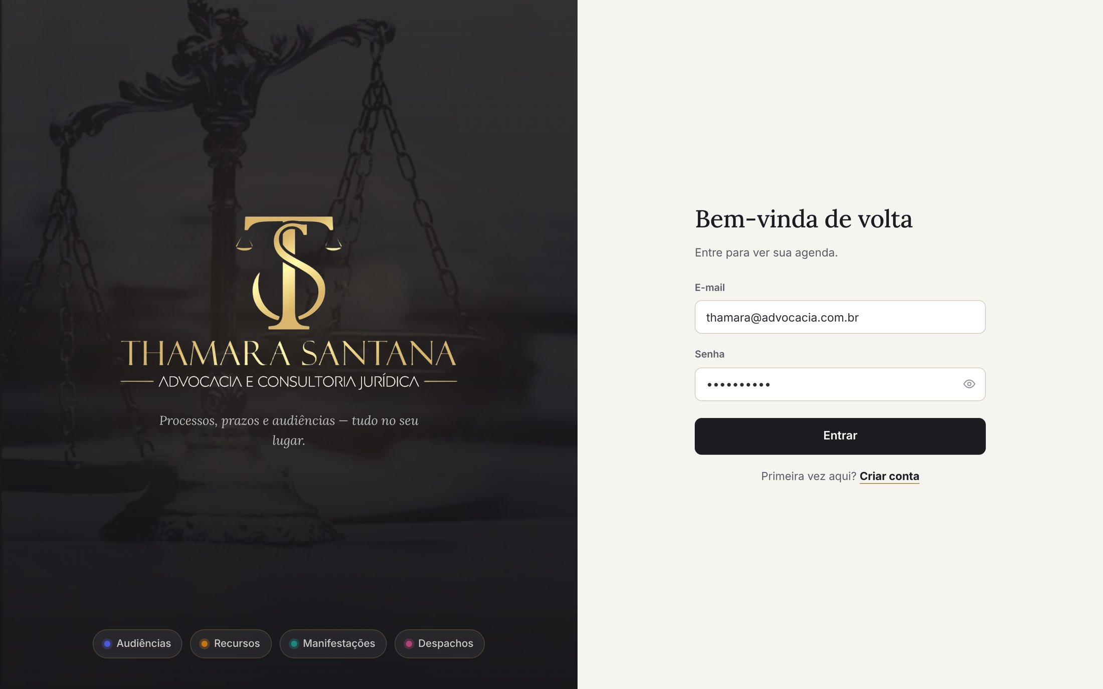
Figura 14 – Tela “Entrar” – painel da marca com a logo e formulário de acesso

Tela “Entrar”
Mensagem de erro exibida logo acima do botão, em vermelho suave, sem apagar o e-mail digitado.
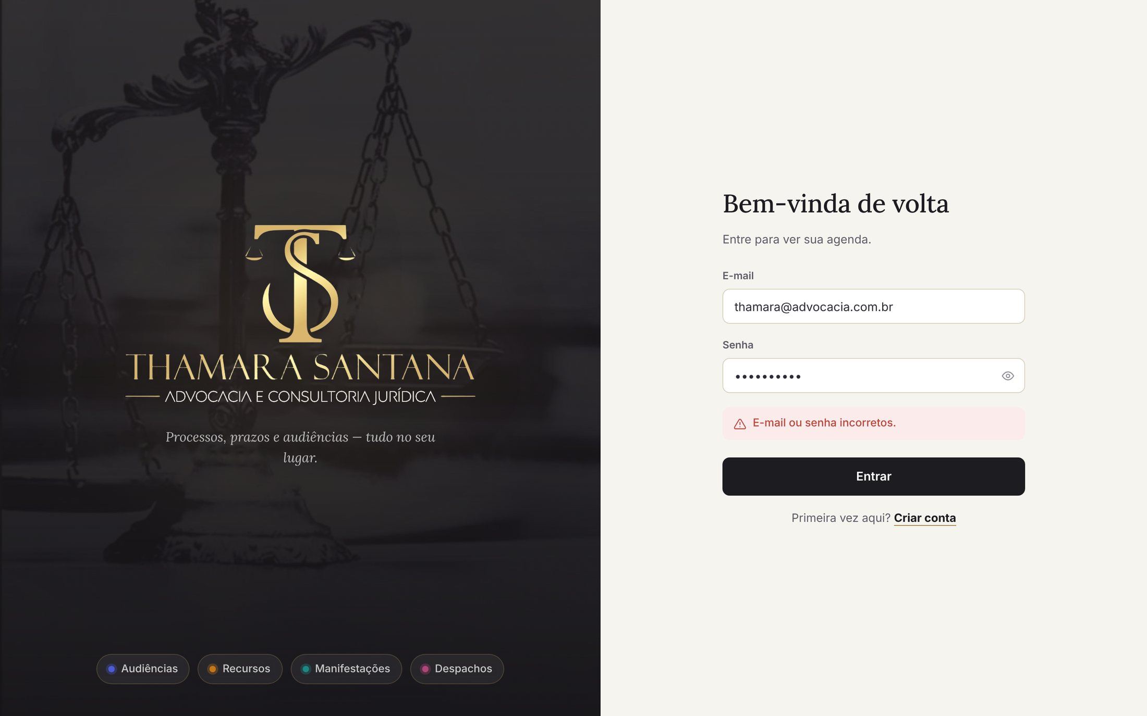
Figura 15 – Tela “Entrar” com mensagem de erro de credenciais

Tela “Criar conta”
Cadastro em três campos. A regra de senha mínima é comunicada no próprio placeholder e na mensagem de erro.
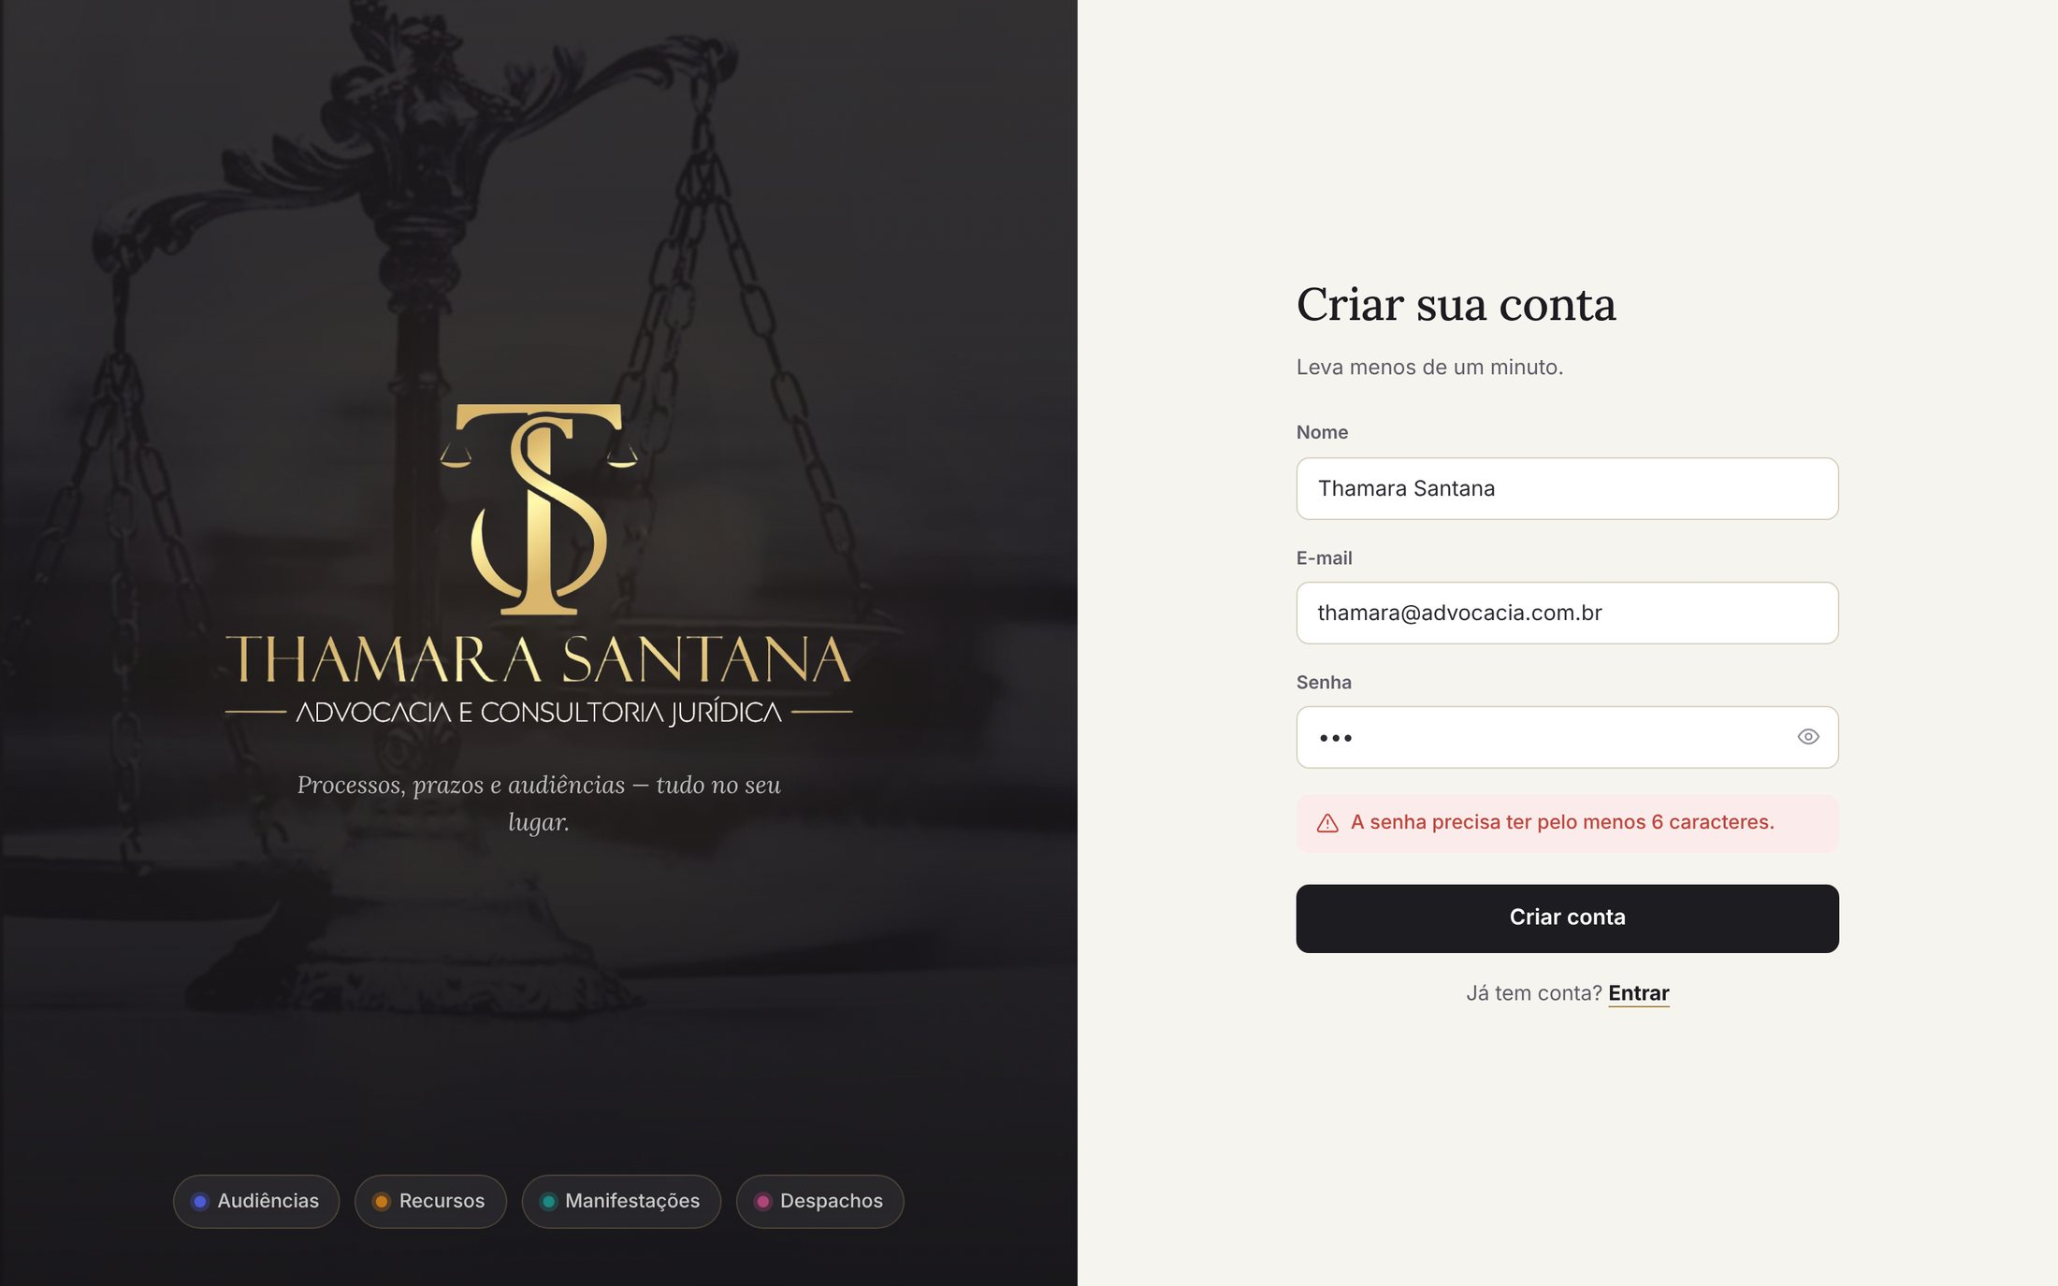
Figura 16 – Tela “Criar conta” com validação de senha

Painel do dia (Início)
Indicadores no topo, compromissos de hoje e dos próximos 7 dias agrupados por data, atrasados em destaque e distribuição de pendências por tipo.
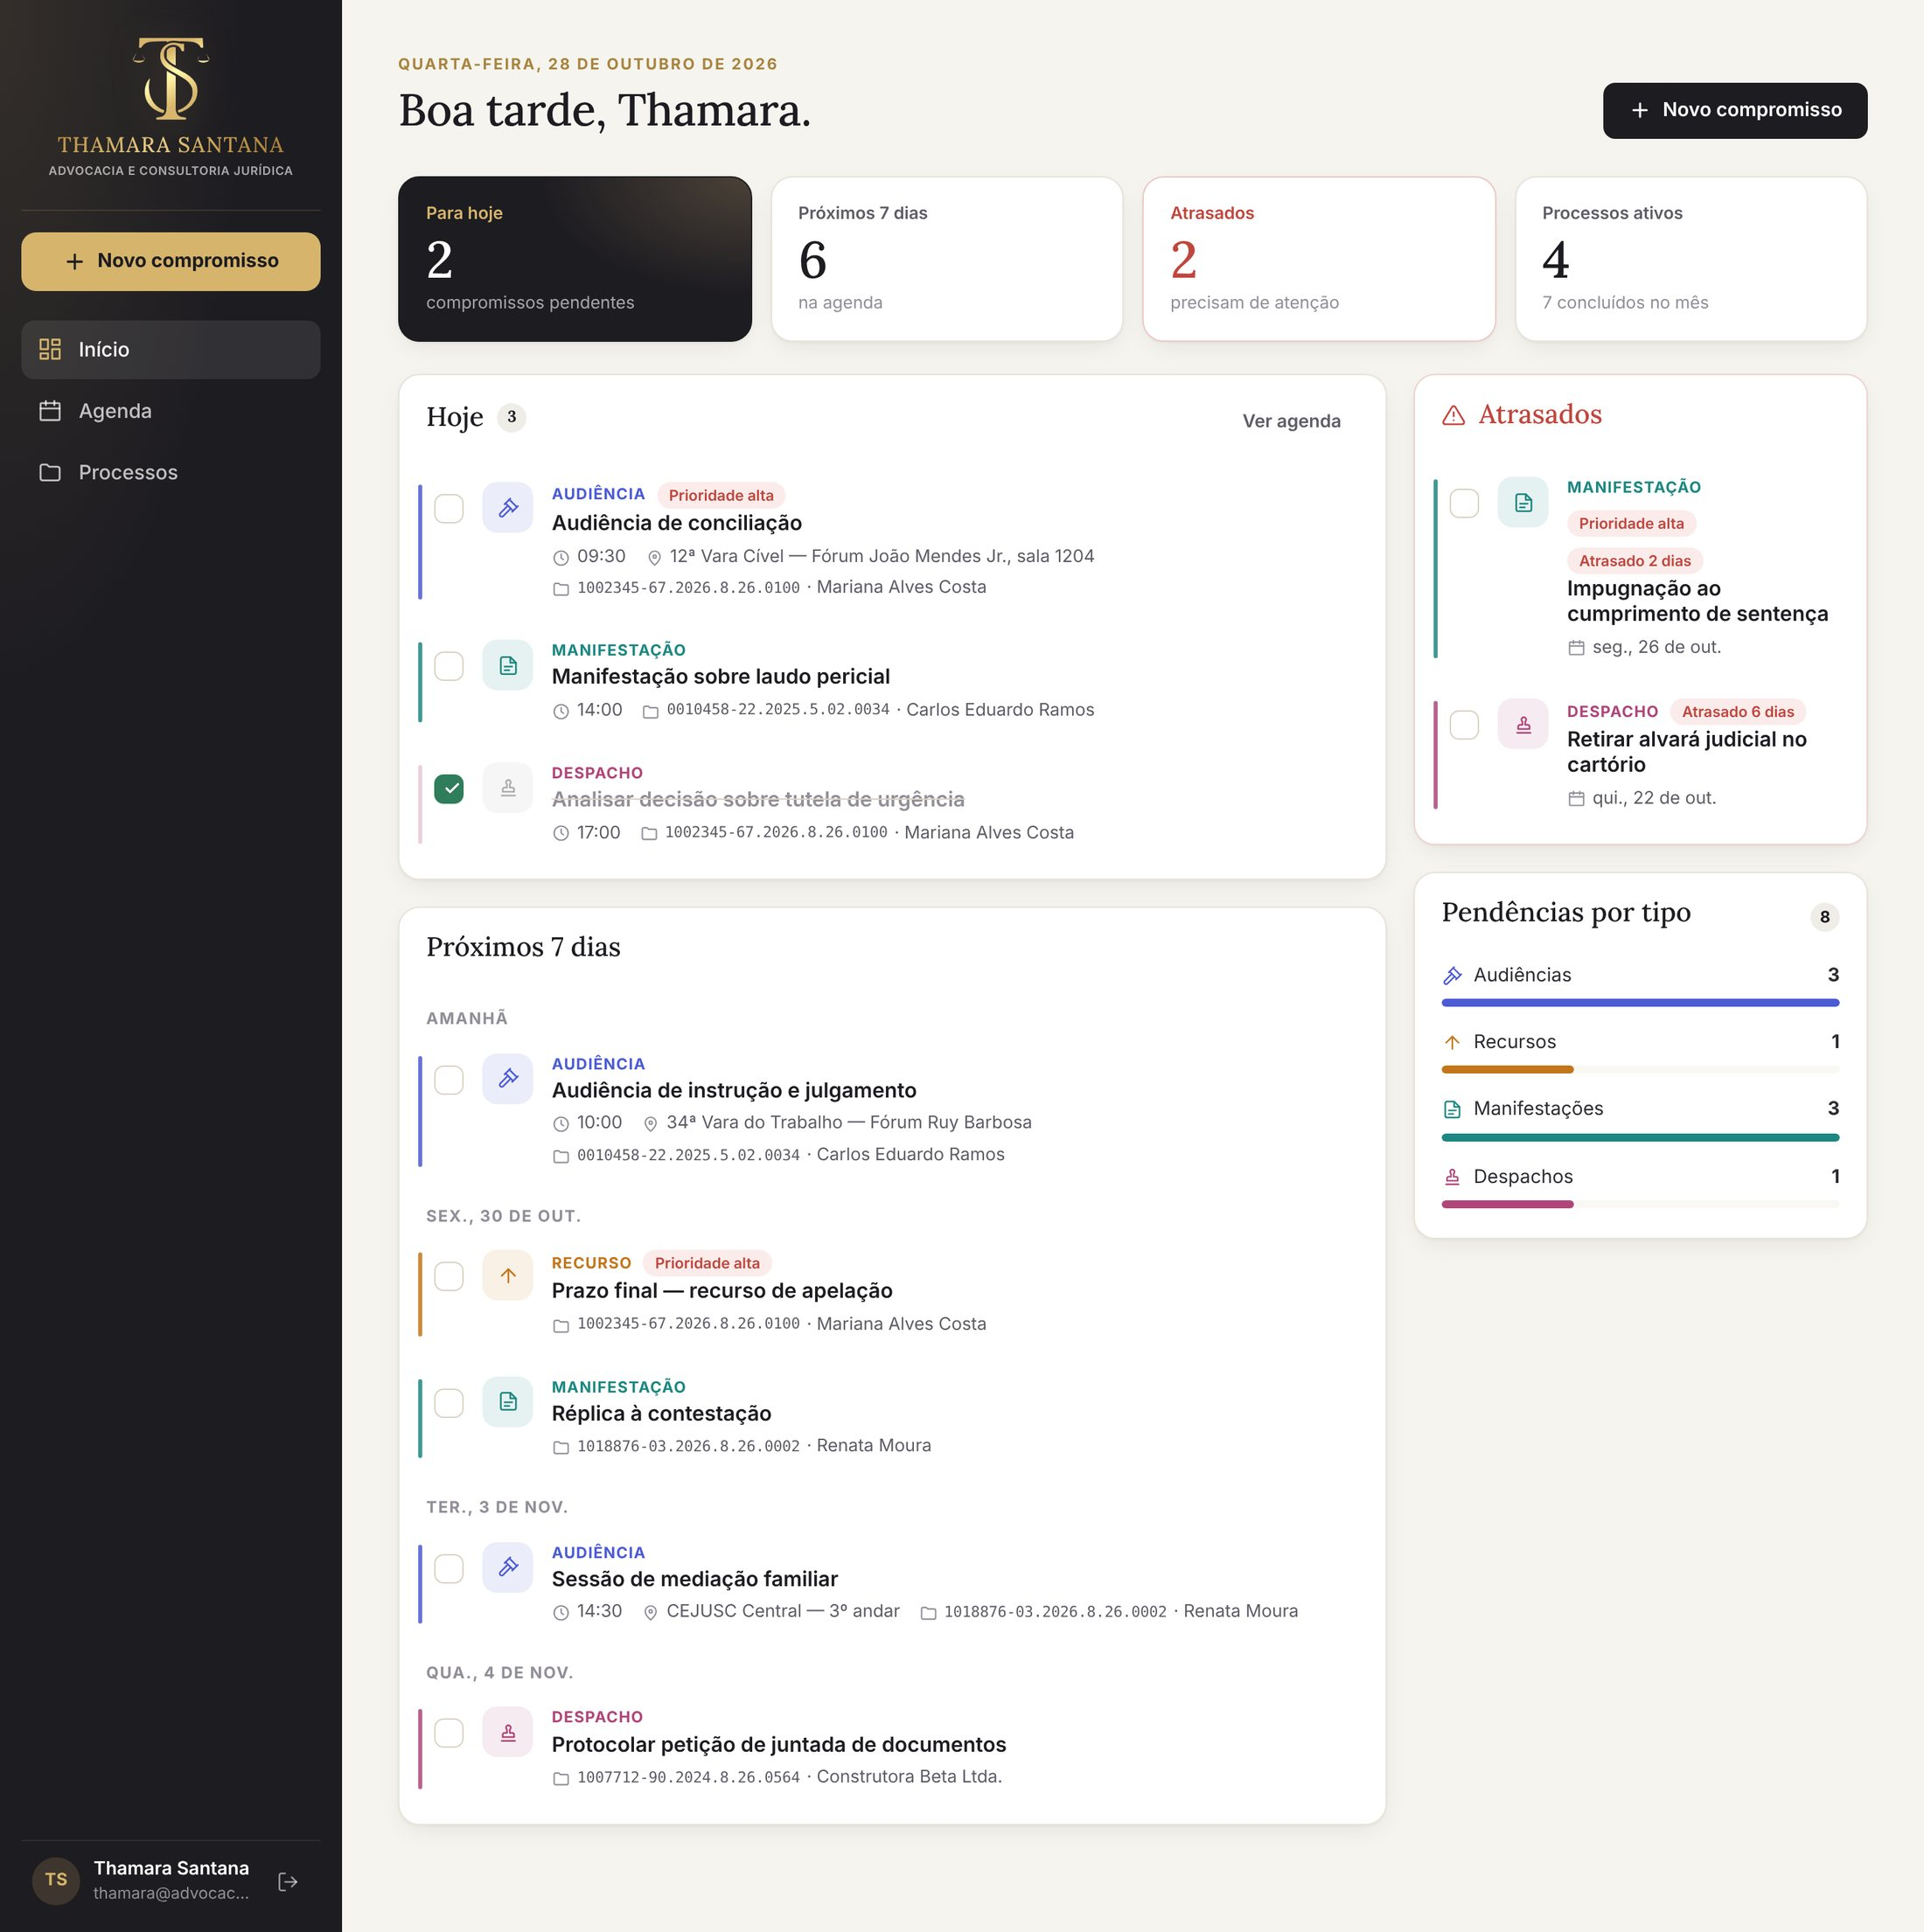
Figura 17 – Painel do dia (Início)

Agenda
Pontos coloridos indicam os tipos de compromisso de cada dia. Filtros por período e por tipo; ao passar o mouse, aparecem as ações editar e excluir.
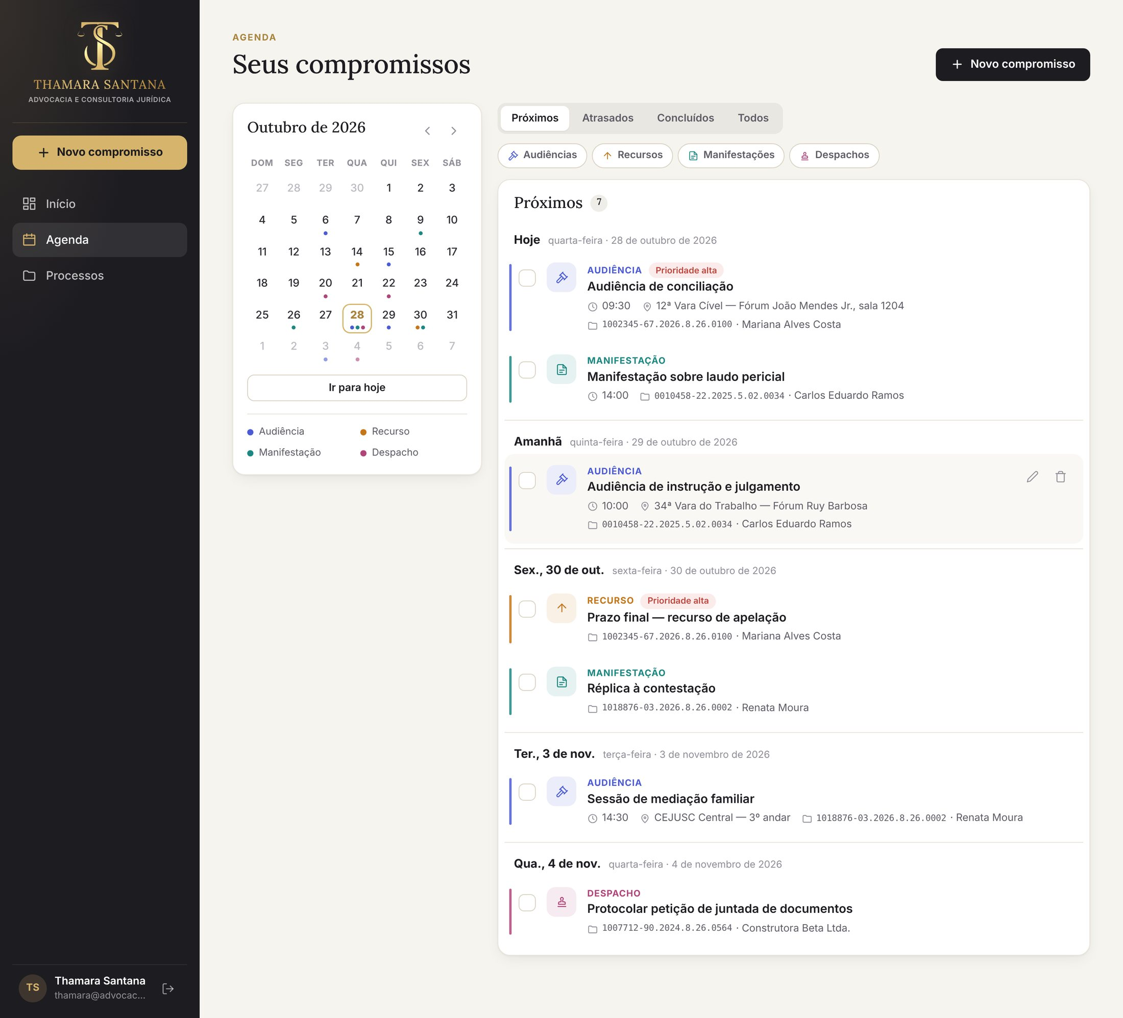
Figura 18 – Agenda com calendário mensal e filtros

Lista de processos
Cartões com número (fonte monoespaçada), cliente × parte contrária, vara, área, situação, pendências e próximo compromisso.
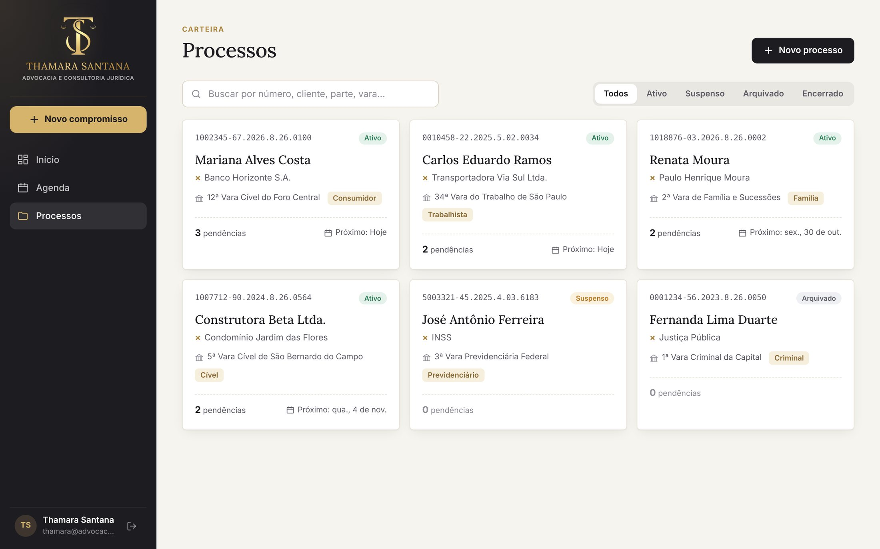
Figura 19 – Lista de processos

Ficha do processo
Compromissos pendentes e concluídos do processo, com botão “Adicionar” que já vincula o compromisso a este processo.
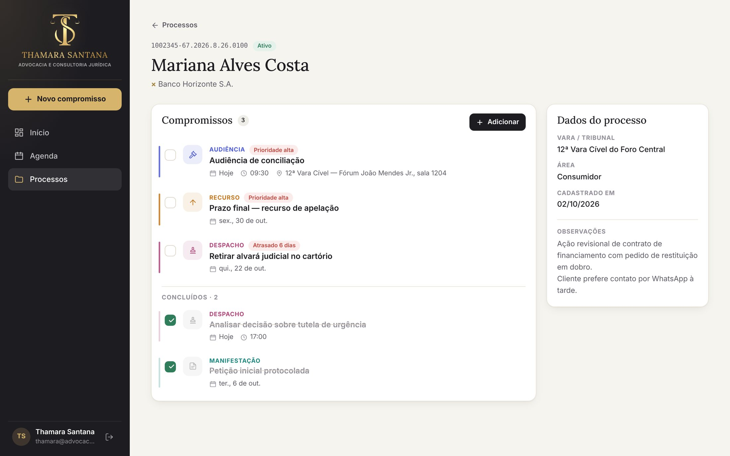
Figura 20 – Ficha do processo

Formulário “Novo compromisso”
Tipo escolhido por botões coloridos; campo Título destacado em vermelho e mensagem de orientação.
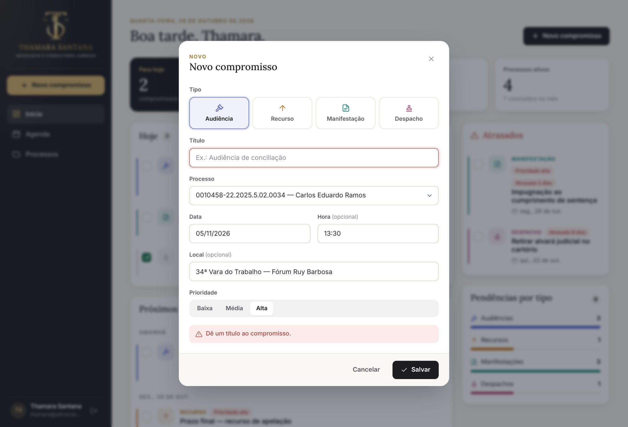
Figura 21 – Formulário “Novo compromisso” com campo inválido

Formulário “Novo processo”
Mensagem retornada pela API quando o número do processo já existe (RN02).
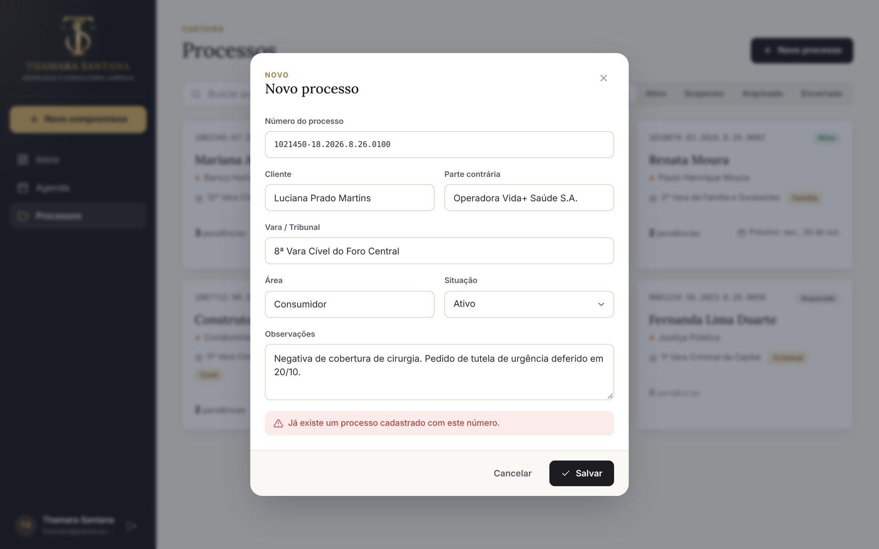
Figura 22 – Formulário “Novo processo” com regra de número único

Diálogo de confirmação de exclusão
Substitui o confirm() do navegador por um diálogo no padrão visual, explicando a consequência (exclusão em cascata).
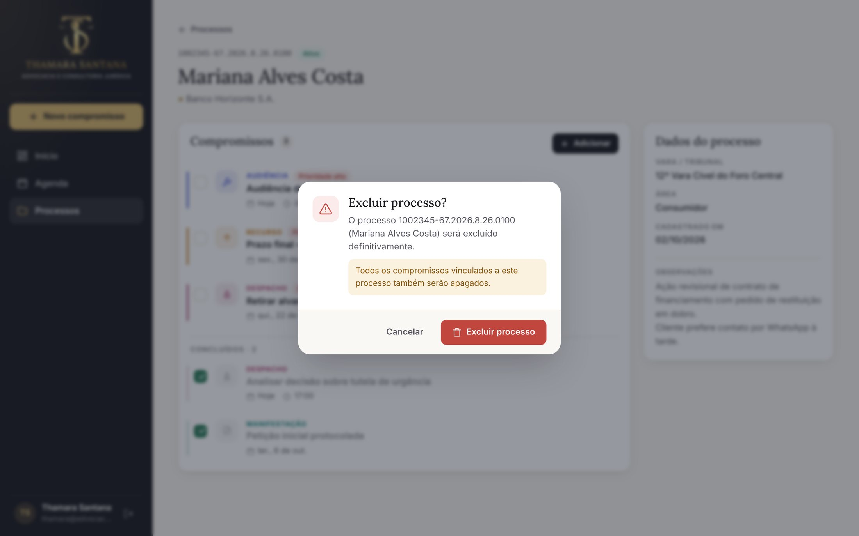
Figura 23 – Diálogo de confirmação de exclusão

Avisos (toasts) de sucesso e de erro
Mensagens rápidas no canto inferior direito, que somem sozinhas após 3,5 s ou ao clicar.
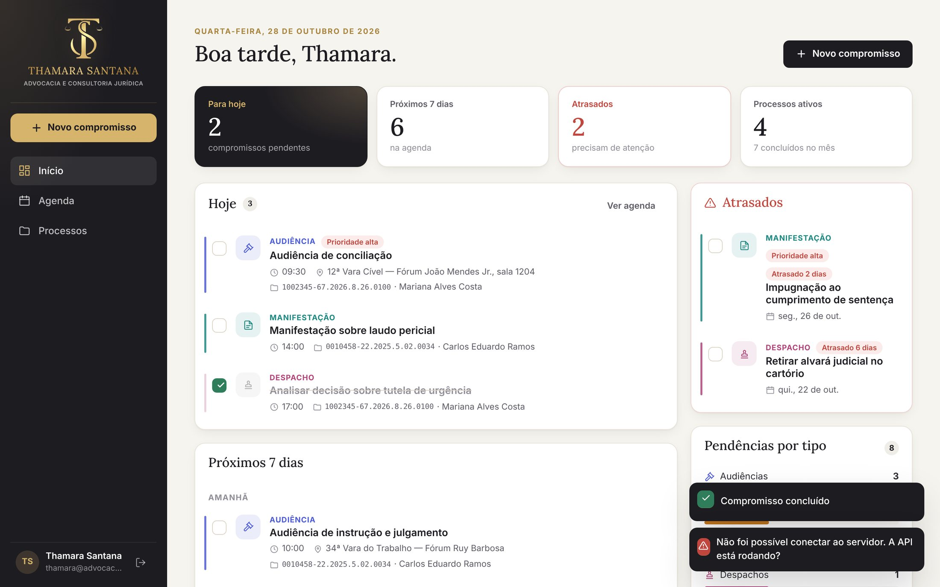
Figura 24 – Avisos (toasts) de sucesso e de erro

Versão para celular
No celular, o menu lateral vira uma barra inferior com os três destinos principais, o botão dourado de “Novo compromisso” e o botão de sair; as colunas passam a ser empilhadas e os formulários abrem de baixo para cima.
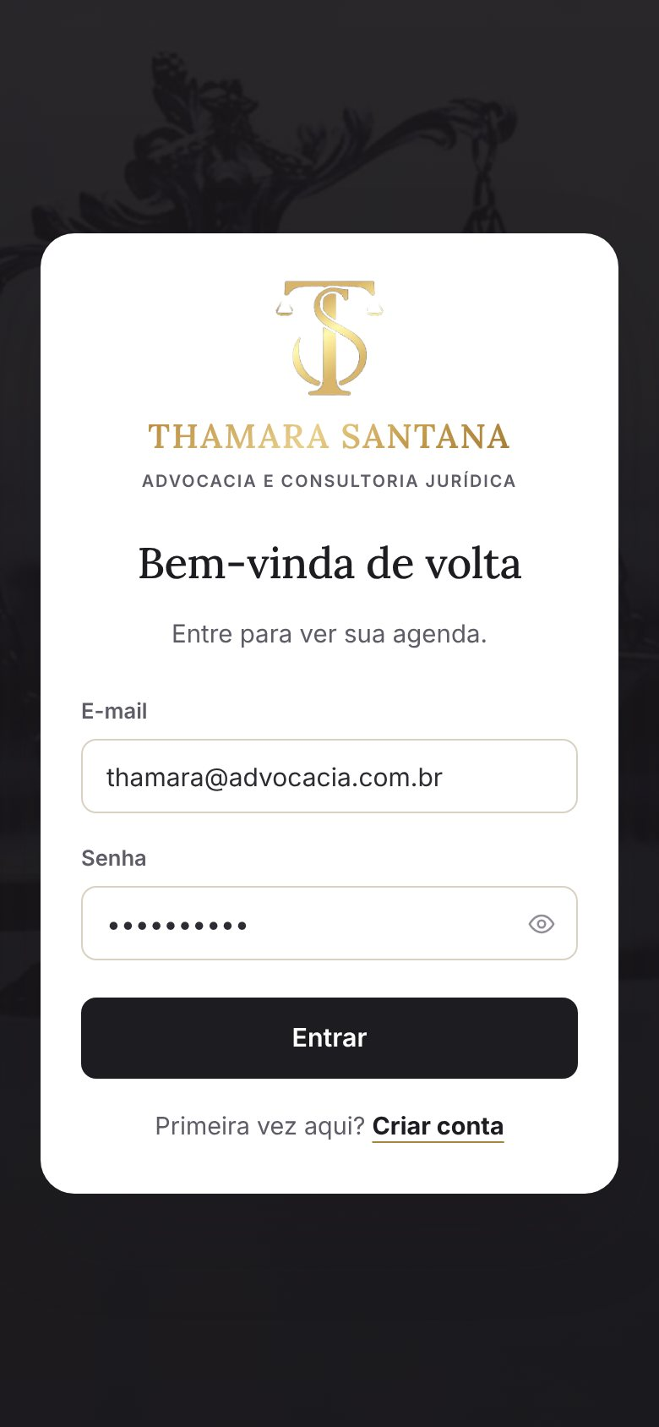 | 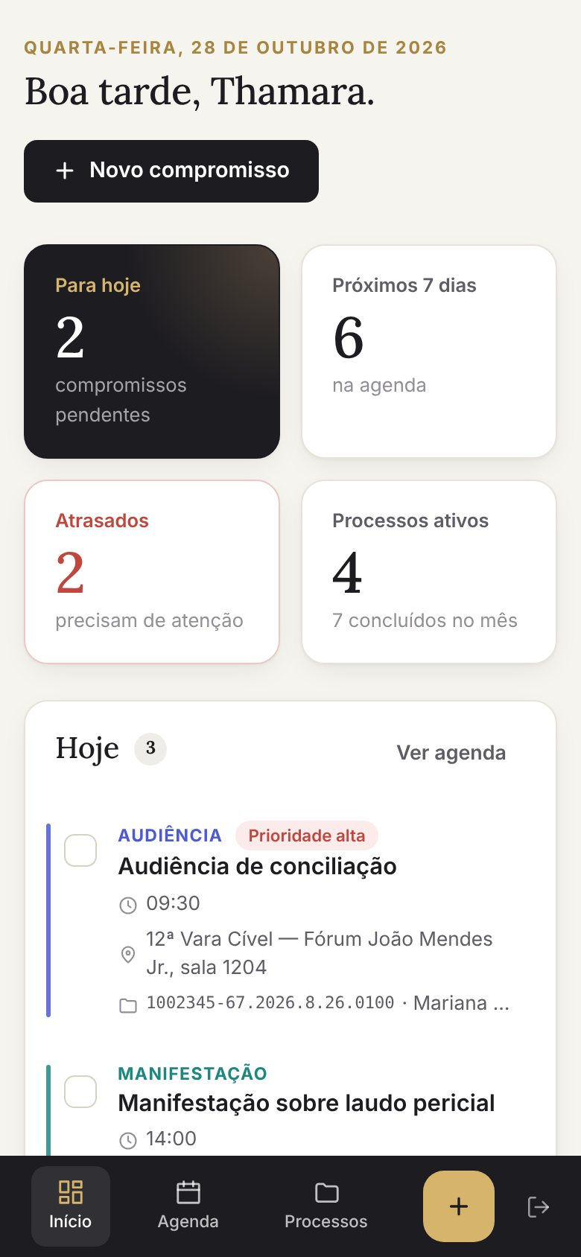 | 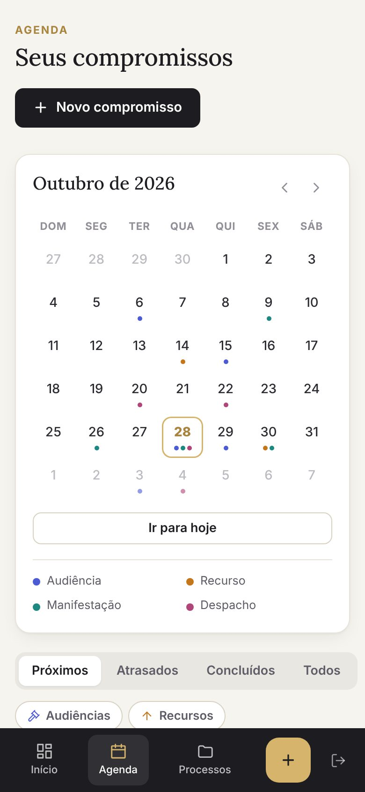
Figura 25 – Telas no celular: entrar, painel e agenda

3.6 Mensagens do sistema
Todas as mensagens foram escritas em linguagem simples, sem jargão técnico, indicando o que aconteceu e, quando possível, como resolver.
Tabela 17 – Mensagens de erro e validação
Código | Contexto | Mensagem exibida | Origem
E01 | Login – campos vazios | Preencha e-mail e senha. | Tela
E02 | Login – credenciais | E-mail ou senha incorretos. | API 401
E03 | Cadastro – nome | Informe seu nome. | Tela / API 400
E04 | Cadastro – e-mail | Informe um e-mail válido. | API 400
E05 | Cadastro – senha | A senha precisa ter pelo menos 6 caracteres. | API 400
E06 | Cadastro – duplicidade | Já existe uma conta com este e-mail. | API 409
E07 | Sessão | Você precisa entrar para continuar. / Sua sessão expirou. Entre novamente. | API 401
E08 | Processo – número | Informe o número do processo. | Tela / API 400
E09 | Processo – cliente | Informe o nome do cliente. | Tela / API 400
E10 | Processo – duplicidade | Já existe um processo cadastrado com este número. | API 409
E11 | Processo inexistente | Processo não encontrado. | API 404
E12 | Compromisso – tipo | Escolha o tipo do compromisso. | API 400
E13 | Compromisso – título | Dê um título ao compromisso. / Informe um título. | Tela / API 400
E14 | Compromisso – data | Escolha a data. / Informe uma data válida. | Tela / API 400
E15 | Compromisso – hora | Hora inválida. | API 400
E16 | Compromisso inexistente | Compromisso não encontrado. | API 404
E17 | Servidor desligado | Não foi possível conectar ao servidor. A API está rodando? | Tela
E18 | Erro inesperado | Algo deu errado. Tente novamente. / Ocorreu um erro inesperado no servidor. | Tela / API 500

Tabela 18 – Mensagens de sucesso, confirmação e estados vazios
Tipo | Mensagem
Sucesso (aviso verde) | Compromisso criado · Compromisso atualizado · Compromisso concluído · Marcado como pendente · Compromisso excluído · Processo cadastrado · Processo atualizado · Processo excluído
Confirmação | “Excluir compromisso?” – “…será removido da agenda. Esta ação não pode ser desfeita.”  “Excluir processo?” – “Todos os compromissos vinculados a este processo também serão apagados.”
Estado vazio | Dia livre · Semana tranquila · Nada por aqui · Nenhum processo encontrado · Sem pendências
Carregamento | Carregando sua agenda... · Carregando processos... · Salvando... · Aguarde...

3.7 Melhorias incorporadas ao protótipo
A revisão do protótipo identificou problemas reais, que foram corrigidos no código do sistema (versão 1.1):
Tabela 19 – Melhorias de IHC aplicadas
# | Problema observado | Melhoria
1 | Exclusão usava a caixa de diálogo padrão do navegador, fora do padrão visual e pouco explicativa. | Novo diálogo de confirmação próprio, com título, consequência e botão vermelho de ação.
2 | Erros de validação apareciam só como texto, sem indicar o campo. | Campo inválido recebe borda vermelha (classe .invalida) junto da mensagem.
3 | No celular, o cartão “Hoje” ultrapassava a largura da tela (rolagem horizontal). | Grades com minmax(0, 1fr) nas telas estreitas; números de processo sem quebra no meio.
4 | Na coluna estreita de atrasados, os botões ocultos de editar/excluir ocupavam espaço e espremiam o texto. | Botões passam a flutuar sobre o item ao passar o mouse; em telas de toque continuam sempre visíveis.
5 | Títulos de dia na agenda ficavam como “Sex., 30 De Out.” (cada palavra em maiúscula). | Apenas a primeira letra é capitalizada: “Sex., 30 de out.”.
6 | Nome provisório e paleta azul sem relação com o escritório. | Aplicada a identidade Thamara Santana (logo, grafite e dourado, ícone da aba).

4. Projeto de dados

4.1 Diagrama de classes de persistência
As classes persistentes correspondem às tabelas do banco. A única classe do domínio que não é persistida isoladamente é o estado “atrasado”, calculado em tempo de consulta. Os relacionamentos são implementados por chaves estrangeiras.
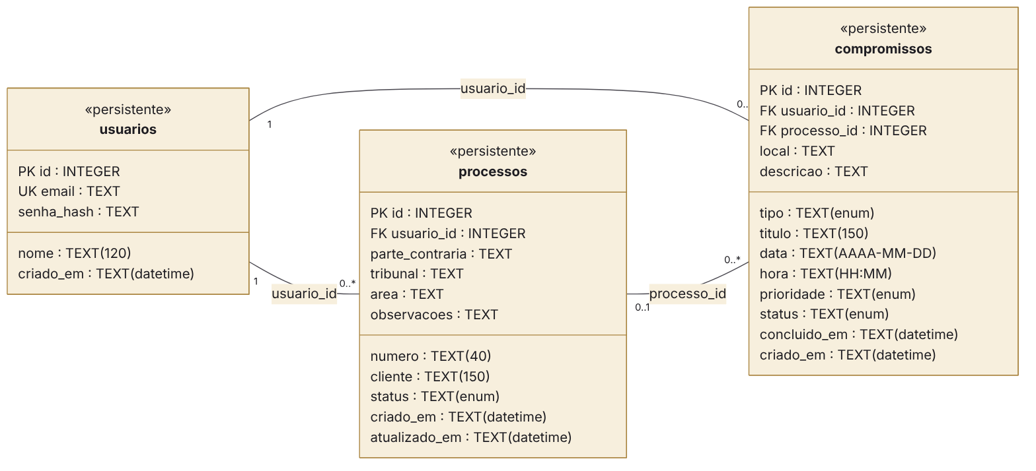
Figura 26 – Diagrama de classes de persistência

4.2 Projeto conceitual
O modelo conceitual foi elaborado na notação Entidade-Relacionamento (Peter Chen), independente de SGBD. Identificadores sublinhados.
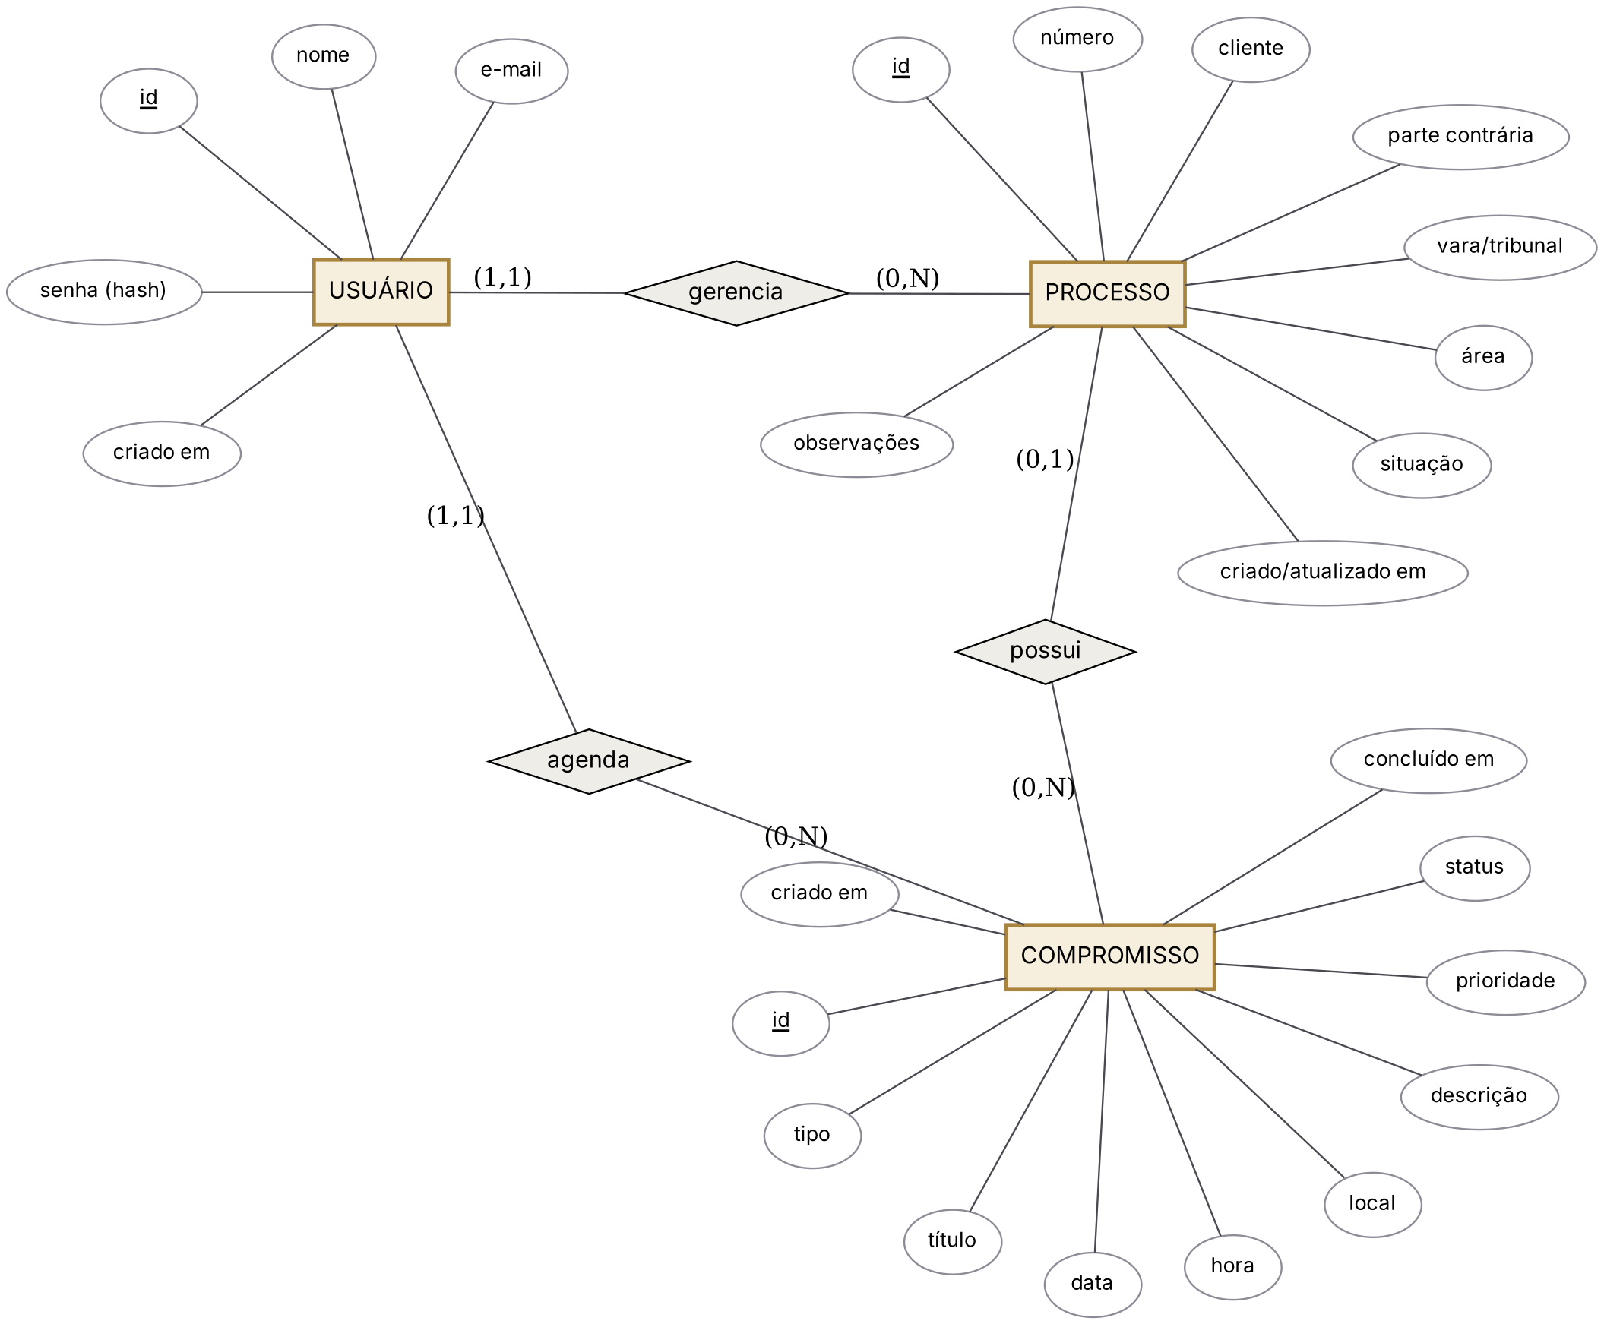
Figura 27 – Modelo Entidade-Relacionamento (conceitual)
Tabela 20 – Entidades e relacionamentos
Elemento | Descrição | Cardinalidade
USUÁRIO | Pessoa que acessa o sistema (a advogada). | —
PROCESSO | Ação judicial acompanhada pelo escritório. | —
COMPROMISSO | Evento com data: audiência, recurso, manifestação ou despacho. | —
gerencia | Um usuário gerencia vários processos; cada processo pertence a um único usuário. | USUÁRIO (1,1) — (0,N) PROCESSO
agenda | Um usuário agenda vários compromissos; cada compromisso pertence a um único usuário. | USUÁRIO (1,1) — (0,N) COMPROMISSO
possui | Um processo possui vários compromissos; um compromisso pode ou não estar ligado a um processo. | PROCESSO (0,1) — (0,N) COMPROMISSO

4.3 Projeto lógico normalizado
O modelo conceitual foi mapeado para o modelo relacional: cada entidade virou uma tabela, e os relacionamentos 1:N viraram chaves estrangeiras no lado N. Esquema relacional (PK sublinhada no texto, FK indicada):
USUARIOS (id PK, nome, email UK, senha_hash, criado_em)
PROCESSOS (id PK, usuario_id FK→USUARIOS, numero, cliente, parte_contraria,
tribunal, area, status, observacoes, criado_em, atualizado_em)
UK (usuario_id, numero)
COMPROMISSOS (id PK, usuario_id FK→USUARIOS, processo_id FK→PROCESSOS [nulo],
tipo, titulo, data, hora, local, descricao, prioridade, status,
concluido_em, criado_em)

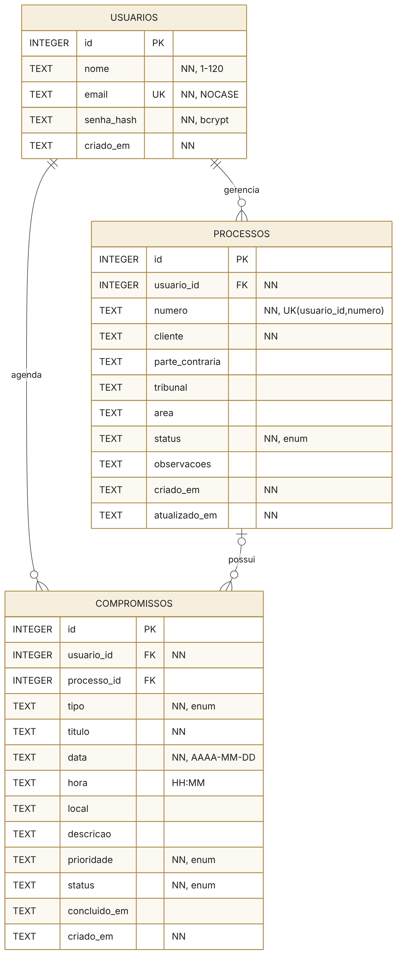
Figura 28 – Modelo lógico relacional (notação pé de galinha)

Análise de normalização
Tabela 21 – Verificação das formas normais
Forma normal | Critério | Situação no modelo
1FN | Atributos atômicos, sem grupos repetidos. | Atendida. Data e hora em colunas separadas; cada compromisso é uma linha (não há “lista de audiências” dentro do processo).
2FN | 1FN + atributos dependem da chave inteira. | Atendida. Todas as tabelas têm chave primária simples (id), logo não há dependência parcial.
3FN | 2FN + sem dependências transitivas entre atributos não-chave. | Atendida. Dados do processo (número, cliente) não são copiados em COMPROMISSOS — são obtidos por junção (LEFT JOIN). O usuário do compromisso é o mesmo do processo por regra (RN04), validada pela API.
FNBC | Todo determinante é chave candidata. | Atendida. Em PROCESSOS, (usuario_id, numero) é chave candidata, garantida por índice único.

Decisões de modelagem: (a) os domínios fechados (tipo, status, prioridade, situação) foram implementados com restrições CHECK em vez de tabelas auxiliares, pois são valores fixos definidos pela regra de negócio e não editáveis pela usuária — se no futuro forem personalizáveis, basta extraí-los para tabelas de domínio; (b) o estado “atrasado” não é armazenado, por ser derivável da data, evitando anomalias de atualização; (c) a coluna usuario_id em COMPROMISSOS é necessária porque o compromisso pode existir sem processo.

4.4 Projeto físico do banco de dados
SGBD: SQLite 3, acessado pelo módulo nativo node:sqlite do Node.js. Arquivo: backend/data/agenda.db, criado automaticamente na primeira execução. Modo de diário: WAL (Write-Ahead Logging), que melhora a concorrência de leitura e a segurança contra falhas. Integridade referencial: ativada com PRAGMA foreign_keys = ON em toda conexão.

Mapeamento de tipos
Tabela 22 – Tipos lógicos e físicos
Tipo lógico | Tipo físico (SQLite) | Formato / observação
Inteiro / identificador | INTEGER PRIMARY KEY AUTOINCREMENT | Gerado pelo banco, nunca reutilizado.
Texto | TEXT | UTF-8; limites de tamanho por CHECK (length).
Data | TEXT | ISO 8601 “AAAA-MM-DD” (permite ordenação e comparação textual).
Hora | TEXT | “HH:MM” (24 h).
Data e hora | TEXT | “AAAA-MM-DD HH:MM:SS”, horário local (datetime('now','localtime')).
Enumeração | TEXT + CHECK (… IN (…)) | Valores em minúsculas, sem acento.

Script DDL (criação do banco)
Script efetivamente executado pela aplicação (arquivo backend/src/config/database.ts):
PRAGMA foreign_keys = ON;
PRAGMA journal_mode = WAL;

CREATE TABLE IF NOT EXISTS usuarios (
id INTEGER PRIMARY KEY AUTOINCREMENT,
nome TEXT NOT NULL CHECK (length(trim(nome)) BETWEEN 1 AND 120),
email TEXT NOT NULL UNIQUE COLLATE NOCASE CHECK (email LIKE '%_@_%._%'),
senha_hash TEXT NOT NULL,
criado_em TEXT NOT NULL DEFAULT (datetime('now', 'localtime'))
);

CREATE TABLE IF NOT EXISTS processos (
id INTEGER PRIMARY KEY AUTOINCREMENT,
usuario_id INTEGER NOT NULL REFERENCES usuarios(id) ON DELETE CASCADE,
numero TEXT NOT NULL CHECK (length(trim(numero)) BETWEEN 1 AND 40),
cliente TEXT NOT NULL CHECK (length(trim(cliente)) BETWEEN 1 AND 150),
parte_contraria TEXT,
tribunal TEXT,
area TEXT,
status TEXT NOT NULL DEFAULT 'ativo'
CHECK (status IN ('ativo', 'suspenso', 'arquivado', 'encerrado')),
observacoes TEXT,
criado_em TEXT NOT NULL DEFAULT (datetime('now', 'localtime')),
atualizado_em TEXT NOT NULL DEFAULT (datetime('now', 'localtime'))
);

CREATE TABLE IF NOT EXISTS compromissos (
id INTEGER PRIMARY KEY AUTOINCREMENT,
usuario_id INTEGER NOT NULL REFERENCES usuarios(id) ON DELETE CASCADE,
processo_id INTEGER REFERENCES processos(id) ON DELETE CASCADE,
tipo TEXT NOT NULL
CHECK (tipo IN ('audiencia', 'recurso', 'manifestacao', 'despacho')),
titulo TEXT NOT NULL CHECK (length(trim(titulo)) BETWEEN 1 AND 150),
data TEXT NOT NULL -- AAAA-MM-DD
CHECK (data GLOB '[0-9][0-9][0-9][0-9]-[0-1][0-9]-[0-3][0-9]'),
hora TEXT -- HH:MM
CHECK (hora IS NULL OR hora GLOB '[0-2][0-9]:[0-5][0-9]'),
local TEXT,
descricao TEXT,
prioridade TEXT NOT NULL DEFAULT 'media'
CHECK (prioridade IN ('baixa', 'media', 'alta')),
status TEXT NOT NULL DEFAULT 'pendente'
CHECK (status IN ('pendente', 'concluido')),
concluido_em TEXT, -- quando foi concluído
criado_em TEXT NOT NULL DEFAULT (datetime('now', 'localtime'))
);

-- Um mesmo usuário não pode cadastrar o mesmo número de processo duas vezes
CREATE UNIQUE INDEX IF NOT EXISTS uq_processos_usuario_numero ON processos (usuario_id, numero);

CREATE INDEX IF NOT EXISTS idx_processos_usuario_status ON processos (usuario_id, status);
CREATE INDEX IF NOT EXISTS idx_compromissos_usuario_data ON compromissos (usuario_id, data);
CREATE INDEX IF NOT EXISTS idx_compromissos_usuario_status ON compromissos (usuario_id, status, data);
CREATE INDEX IF NOT EXISTS idx_compromissos_processo ON compromissos (processo_id);

Migração: bancos criados na versão 1.0 recebem automaticamente a nova coluna concluido_em (ALTER TABLE compromissos ADD COLUMN concluido_em TEXT), sem perda de dados.

Índices
Tabela 23 – Índices e finalidade
Índice | Tabela (colunas) | Tipo | Consulta atendida
PK / sqlite_autoindex (email) | usuarios (email) | Único | Login e verificação de e-mail duplicado
uq_processos_usuario_numero | processos (usuario_id, numero) | Único | RN02 – número de processo único por usuária
idx_processos_usuario_status | processos (usuario_id, status) | Comum | Lista de processos e indicador de ativos
idx_compromissos_usuario_data | compromissos (usuario_id, data) | Comum | Agenda por período e calendário mensal
idx_compromissos_usuario_status | compromissos (usuario_id, status, data) | Comum | Painel: hoje, próximos e atrasados
idx_compromissos_processo | compromissos (processo_id) | Comum | Ficha do processo e exclusão em cascata

Restrições de integridade
- Entidade: chave primária em todas as tabelas.
- Referencial: processos.usuario_id e compromissos.usuario_id → usuarios.id (ON DELETE CASCADE); compromissos.processo_id → processos.id (ON DELETE CASCADE, aceita nulo).
- Domínio: CHECKs de enumeração (tipo, status, prioridade, situação), de formato (data AAAA-MM-DD, hora HH:MM, e-mail) e de tamanho (nome, número, cliente, título).
- Unicidade: e-mail (sem diferenciar maiúsculas – COLLATE NOCASE) e (usuario_id, numero) em processos.
- Semântica (na API): o processo vinculado deve pertencer à mesma usuária; concluido_em é preenchido/limpo conforme o status.

Consultas principais
-- Compromissos atrasados (painel)
SELECT c.*, p.numero AS processo_numero, p.cliente AS processo_cliente
FROM compromissos c LEFT JOIN processos p ON p.id = c.processo_id
WHERE c.usuario_id = ? AND c.status = 'pendente' AND c.data < date('now','localtime')
ORDER BY c.data DESC;

-- Processos com total de pendências e próximo compromisso
SELECT p.*,
(SELECT COUNT(*) FROM compromissos c
WHERE c.processo_id = p.id AND c.status = 'pendente') AS total_pendentes,
(SELECT MIN(c.data) FROM compromissos c
WHERE c.processo_id = p.id AND c.status = 'pendente' AND c.data >= ?) AS proximo_compromisso
FROM processos p
WHERE p.usuario_id = ?
ORDER BY p.atualizado_em DESC;

Segurança, backup e manutenção
- Todas as consultas usam parâmetros (?) — imune a injeção de SQL.
- Senhas guardadas apenas como hash bcrypt; o segredo do JWT fica em data/.jwt-secret (ou na variável JWT_SECRET).
- Backup: copiar a pasta backend/data com o sistema desligado (ou usar VACUUM INTO 'backup.db').
- A pasta backend/data está no .gitignore para que dados de clientes nunca sejam enviados a repositórios.

4.5 Dicionário de dados
Legenda: PK chave primária · FK chave estrangeira · UK única · NN obrigatório (NOT NULL).

Tabela usuarios
Pessoas com acesso ao sistema.
Tabela 24 – Dicionário de dados – usuarios
Coluna | Tipo | Tam. | Chave | Nulo | Padrão | Restrição / domínio | Descrição
id | INTEGER | — | PK | NN | autoinc. | — | Identificador do usuário
nome | TEXT | 120 |  | NN | — | 1 a 120 caracteres | Nome completo
email | TEXT | — | UK | NN | — | formato x@y.z; NOCASE | E-mail de login
senha_hash | TEXT | 60 |  | NN | — | hash bcrypt | Senha criptografada
criado_em | TEXT | 19 |  | NN | agora | AAAA-MM-DD HH:MM:SS | Data/hora do cadastro

Tabela processos
Processos judiciais acompanhados pela usuária. (*) A coluna numero é única em conjunto com usuario_id — índice uq_processos_usuario_numero.
Tabela 25 – Dicionário de dados – processos
Coluna | Tipo | Tam. | Chave | Nulo | Padrão | Restrição / domínio | Descrição
id | INTEGER | — | PK | NN | autoinc. | — | Identificador do processo
usuario_id | INTEGER | — | FK | NN | — | → usuarios.id, cascata | Dona do processo
numero | TEXT | 40 | UK* | NN | — | único por usuária | Número (ex.: padrão CNJ)
cliente | TEXT | 150 |  | NN | — | 1 a 150 caracteres | Cliente representado
parte_contraria | TEXT | — |  | Sim | nulo | — | Parte adversa
tribunal | TEXT | — |  | Sim | nulo | — | Vara / tribunal / comarca
area | TEXT | — |  | Sim | nulo | sugestões: Cível, Trabalhista... | Área do Direito
status | TEXT | 10 |  | NN | 'ativo' | ativo, suspenso, arquivado, encerrado | Situação do processo
observacoes | TEXT | — |  | Sim | nulo | — | Anotações livres
criado_em | TEXT | 19 |  | NN | agora | data/hora local | Data de cadastro
atualizado_em | TEXT | 19 |  | NN | agora | atualizado a cada edição | Última alteração

Tabela compromissos
Audiências, recursos, manifestações e despachos da agenda.
Tabela 26 – Dicionário de dados – compromissos
Coluna | Tipo | Tam. | Chave | Nulo | Padrão | Restrição / domínio | Descrição
id | INTEGER | — | PK | NN | autoinc. | — | Identificador do compromisso
usuario_id | INTEGER | — | FK | NN | — | → usuarios.id, cascata | Dona do compromisso
processo_id | INTEGER | — | FK | Sim | nulo | → processos.id, cascata | Processo vinculado (opcional)
tipo | TEXT | 12 |  | NN | — | audiencia, recurso, manifestacao, despacho | Tipo do compromisso
titulo | TEXT | 150 |  | NN | — | 1 a 150 caracteres | Descrição curta
data | TEXT | 10 |  | NN | — | AAAA-MM-DD | Data do compromisso/prazo
hora | TEXT | 5 |  | Sim | nulo | HH:MM | Horário
local | TEXT | — |  | Sim | nulo | — | Fórum, sala, link da audiência
descricao | TEXT | — |  | Sim | nulo | — | Anotações (documentos, testemunhas...)
prioridade | TEXT | 5 |  | NN | 'media' | baixa, media, alta | Prioridade
status | TEXT | 9 |  | NN | 'pendente' | pendente, concluido | Situação
concluido_em | TEXT | 19 |  | Sim | nulo | preenchido ao concluir | Data/hora da conclusão
criado_em | TEXT | 19 |  | NN | agora | data/hora local | Data de cadastro

5. Arquitetura MVC e testes unitários

5.1 O padrão MVC no projeto
O padrão Model-View-Controller separa o software em três responsabilidades: o Model guarda os dados e as regras de negócio; a View define como a informação é apresentada; o Controller recebe as ações do usuário, aciona o Model e escolhe a View. A separação deixa cada parte menor, mais fácil de entender, de alterar e — principalmente — de testar isoladamente.
No projeto o padrão foi aplicado nas duas pontas: no backend (API Express), a View é o JSON devolvido; no frontend (Angular), a View é a tela que a advogada vê.
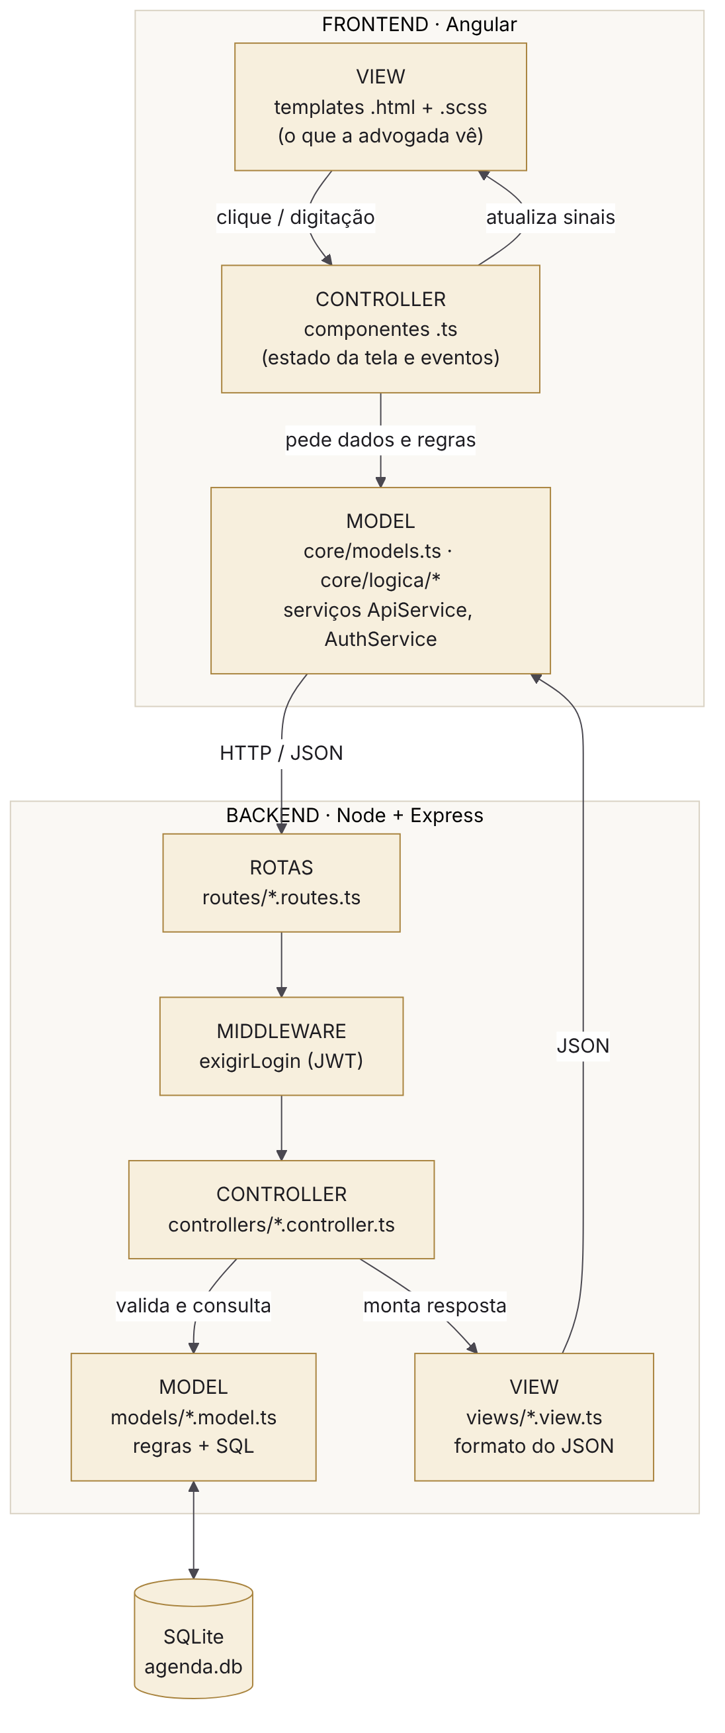
Figura 29 – Arquitetura MVC do sistema (frontend e backend)

5.2 Responsabilidades de cada camada
Tabela 27 – Camadas MVC e arquivos correspondentes
Camada | Backend (Node/Express) | Frontend (Angular) | Responsabilidade
Model | models/usuario.model.ts  models/processo.model.ts  models/compromisso.model.ts  models/dashboard.model.ts  config/database.ts | core/models.ts (tipos)  core/logica/*.logica.ts  core/api.service.ts  core/auth.service.ts | Dados, regras de negócio, validações e acesso ao banco/API. Não conhece telas nem HTTP.
View | views/usuario.view.ts  views/processo.view.ts  views/compromisso.view.ts  views/dashboard.view.ts  views/erro.view.ts | pages/*/*.html + *.scss  shared/*/*.html + *.scss  styles.scss | Apresentação: formato do JSON (sem senha_hash nem usuario_id) e layout das telas.
Controller | controllers/auth.controller.ts  controllers/processos.controller.ts  controllers/compromissos.controller.ts  controllers/dashboard.controller.ts | pages/*/*.ts (componentes)  shared/*/*.ts  layout/shell.ts | Recebe a ação (requisição ou clique), chama o Model e entrega o resultado à View.
Apoio | routes/* (URL → Controller)  middlewares/* (login, erros)  utils/* (datas, validação, token) | app.routes.ts, guards, interceptor | Roteamento, segurança e funções utilitárias.

5.3 Fluxo de uma requisição
Exemplo: a advogada marca uma audiência como concluída.
- View (frontend): clique no quadrado de conclusão do item da agenda.
- Controller (frontend): o componente chama EdicaoService.alternarStatus().
- Model (frontend): o ApiService envia PATCH /api/compromissos/:id/status.
- Rota + middleware (backend): a rota encaminha ao controller após o exigirLogin validar o token.
- Controller (backend): CompromissosController.alterarStatus() confere o status recebido.
- Model (backend): CompromissoModel.alterarStatus() grava o status e a data de conclusão no SQLite.
- View (backend): compromissoView() monta o JSON de resposta, sem campos internos.
- View (frontend): as telas recarregam e o item aparece riscado, com o aviso “Compromisso concluído”.

5.4 Exemplo de código em cada camada
// ROTA — só liga a URL ao Controller (routes/compromissos.routes.ts)
router.patch('/:id/status', CompromissosController.alterarStatus);

// CONTROLLER — recebe a requisição e coordena (controllers/compromissos.controller.ts)
alterarStatus(req, res) {
const status = texto(req.body?.status);
if (!umDe(STATUS_COMPROMISSO, status)) return res.status(400).json(erroView('Status inválido.'));
if (!CompromissoModel.alterarStatus(req.usuarioId, Number(req.params.id), status))
return res.status(404).json(erroView('Compromisso não encontrado.'));
res.json(compromissoView(CompromissoModel.buscar(req.usuarioId, Number(req.params.id))!));
}

// MODEL — regra de negócio + SQL (models/compromisso.model.ts)
alterarStatus(usuarioId, id, status) {
return executar(`UPDATE compromissos SET status = ?, concluido_em = CASE WHEN ? = 'concluido'
THEN datetime('now','localtime') ELSE NULL END WHERE id = ? AND usuario_id = ?`,
status, status, id, usuarioId).alteracoes > 0;
}

// VIEW — formato público do JSON (views/compromisso.view.ts)
export function compromissoView(c) { return { id: c.id, tipo: c.tipo, titulo: c.titulo, ... }; }

5.5 Testes unitários
Os testes unitários verificam automaticamente, em poucos segundos, se cada parte do sistema faz o que deveria. Foram escritos 79 testes (61 no backend e 18 no frontend) usando o executor de testes nativo do Node.js (node:test + node:assert) e o tsx para rodar TypeScript — sem instalar frameworks adicionais.
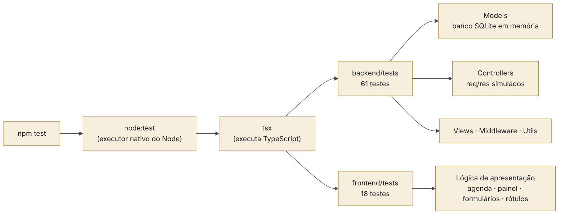
Figura 30 – Estrutura dos testes automatizados

Estratégia
- Models: cada teste cria um banco SQLite novo em memória (criarBanco(':memory:')), garantindo isolamento e sem tocar no arquivo real agenda.db.
- Controllers: recebem requisições e respostas simuladas (objetos que registram status e corpo), sem subir servidor HTTP.
- Views e Middleware: conferem o formato do JSON (ex.: senha nunca exposta) e o bloqueio por token.
- Frontend: a lógica de apresentação foi extraída dos componentes para funções puras em core/logica/ (camada Model), testadas sem precisar abrir o navegador.
- Datas fixas (ex.: “hoje” = 2026-10-28) são passadas como parâmetro aos Models, tornando os testes determinísticos.
Tabela 28 – Suítes de testes e casos cobertos
Arquivo de teste | Testes | O que verifica
backend/tests/utils.test.ts | 8 | Validação de data (inclusive 30/02), hora, e-mail; soma de dias atravessando mês/ano
backend/tests/usuario.model.test.ts | 4 | Cadastro, e-mail único sem diferenciar maiúsculas, senha guardada como hash, autenticação
backend/tests/processo.model.test.ts | 8 | Validação, isolamento entre usuárias, busca e filtros, pendências, número único, exclusão em cascata
backend/tests/compromisso.model.test.ts | 11 | Validação, vínculo com processo de outra usuária, ordenação, atrasados, data de conclusão
backend/tests/dashboard.model.test.ts | 5 | Indicadores do painel, ordem de hoje, janela de 7 dias, contagem por tipo
backend/tests/views.test.ts | 5 | JSON sem senha_hash e sem usuario_id; formato de erro
backend/tests/auth.controller.test.ts | 5 | Respostas 201, 400, 409, 401 e 404 do login/cadastro; token válido
backend/tests/processos.controller.test.ts | 6 | CRUD de processos com os códigos HTTP corretos
backend/tests/compromissos.controller.test.ts | 6 | CRUD e conclusão de compromissos; filtros da URL
backend/tests/auth.middleware.test.ts | 3 | Bloqueio sem token, token inválido e liberação com token válido
frontend/tests/agenda.logica.test.ts | 6 | Calendário de 42 dias, pontos por tipo, agrupamento por dia, filtros da agenda
frontend/tests/painel.logica.test.ts | 3 | Barras de pendências por tipo, iniciais e primeiro nome
frontend/tests/formularios.logica.test.ts | 3 | Mensagens e campo destacado nos formulários de compromisso, processo e acesso
frontend/tests/rotulos.test.ts | 6 | Hoje/Amanhã/Ontem, prazos em dias, formato brasileiro de data, nomes dos tipos

Como executar
npm test # roda todos os testes (backend + frontend)
npm test --prefix backend # só o backend
npm run test:cobertura --prefix backend # backend com relatório de cobertura

Resultado na entrega: 79 testes aprovados, 0 falhas. A cobertura de linhas do backend nos módulos testados ficou em torno de 99%.

Exemplo de teste
it('excluir() apaga os compromissos do processo em cascata (RN06)', () => {
const p = criarProcesso(ana);
criarCompromisso(ana, { processo_id: p });
criarCompromisso(ana, { processo_id: null, titulo: 'Sem processo' });

assert.equal(ProcessoModel.excluir(ana, p), true);

const restantes = CompromissoModel.listar(ana, {}, HOJE);
assert.deepEqual(restantes.map((c) => c.titulo), ['Sem processo']);
});

6. Considerações finais e próximos passos
Com a revisão, o projeto passou a ter escopo delimitado e rastreável, modelos UML coerentes com o código, interface validada por protótipo de alta fidelidade, um banco de dados normalizado com integridade garantida no próprio SGBD, arquitetura MVC e uma base de 79 testes unitários. O sistema está pronto para o teste de usabilidade com a usuária (M6).
Recomendações para as próximas versões:
- Recuperação de senha e opção de desativar o cadastro público após criar a conta da advogada.
- Cálculo de prazos em dias úteis, considerando feriados nacionais e forenses.
- Lembretes (e-mail ou notificação do navegador) na véspera de audiências e prazos.
- Rotina automática de backup do arquivo agenda.db.
- Testes de integração da API (requisições HTTP reais) e testes de componentes Angular.
- Hospedagem em nuvem com banco gerenciado, caso o escritório passe a ter equipe.

Apêndice A – Rotas da API REST
Tabela 29 – Rotas da API
Método | Rota | Autenticação | Descrição
POST | /api/auth/registrar | Não | Cria conta e devolve token
POST | /api/auth/login | Não | Autentica e devolve token
GET | /api/auth/eu | Sim | Dados da usuária logada
GET | /api/dashboard | Sim | Indicadores e listas do painel
GET | /api/processos?busca=&status= | Sim | Lista/pesquisa processos
GET | /api/processos/:id | Sim | Processo + compromissos
POST / PUT | /api/processos[/:id] | Sim | Cria / atualiza processo
DELETE | /api/processos/:id | Sim | Exclui processo (cascata)
GET | /api/compromissos?tipo=&status=&de=&ate=&processoId=&periodo= | Sim | Lista compromissos com filtros
POST / PUT | /api/compromissos[/:id] | Sim | Cria / atualiza compromisso
PATCH | /api/compromissos/:id/status | Sim | Conclui / reabre
DELETE | /api/compromissos/:id | Sim | Exclui compromisso

Apêndice B – Estrutura de pastas
Projeto Advocacia/
├── package.json comandos "instalar", "dev" e "test"
├── docs/ esta documentação
├── backend/ API (Node + Express + SQLite) — padrão MVC
│ ├── data/ agenda.db e segredo do JWT (gerados)
│ ├── src/
│ │ ├── server.ts liga o servidor
│ │ ├── app.ts monta o Express (middlewares + rotas)
│ │ ├── config/ env.ts, database.ts (conexão + DDL)
│ │ ├── models/ MODEL: usuario, processo, compromisso, dashboard
│ │ ├── views/ VIEW: formato do JSON de cada recurso
│ │ ├── controllers/ CONTROLLER: auth, processos, compromissos, dashboard
│ │ ├── routes/ URL → controller
│ │ ├── middlewares/ exigirLogin, erros
│ │ └── utils/ datas, validação, token
│ └── tests/ 61 testes unitários (*.test.ts)
└── frontend/ aplicação Angular
├── public/marca/ logo, monograma e foto do login
├── src/app/
│ ├── core/ MODEL: models.ts, serviços, logica/*.logica.ts
│ ├── layout/ menu lateral (shell)
│ ├── shared/ componentes reutilizáveis (ts = controller, html/scss = view)
│ └── pages/ telas (ts = controller, html/scss = view)
└── tests/ 18 testes unitários da lógica de apresentação

